**TRƯỜNG ĐẠI HỌC NAM CẦN THƠ**

**KHOA CÔNG NGHỆ THÔNG TIN**



**ĐỒ ÁN CƠ SỞ 02**

**NGÀNH CÔNG NGHỆ THÔNG TIN**

**ĐỀ TÀI**

**HỆ THỐNG QUẢN LÝ QUÁN COFFEE**

**THEO MÔ HÌNH CƠ SỞ DỮ LIỆU**

**PHÂN TÁN**

**Sinh Viên Thực Hiện**

**VÕ DUY MẪN MSSV: 2110818**

**TRẦN TIỂU MY MSSV: 2110028**

**Khóa : K9**

**Cần Thơ, ..... tháng ..... năm 2024**

**TRƯỜNG ĐẠI HỌC NAM CẦN THƠ**

**KHOA CÔNG NGHỆ THÔNG TIN**



**BÁO CÁO ĐỒ ÁN CƠ SỞ 02**

**NGÀNH CÔNG NGHỆ THÔNG TIN**

**ĐỀ TÀI**

**HỆ THỐNG QUẢN LÝ QUÁN COFFEE**

**THEO MÔ HÌNH CƠ SỞ DỮ LIỆU**

**PHÂN TÁN**

|  |  |
| --- | --- |
| **Giảng viên hướng dẫn**  **Thầy: TRẦN VĂN THIỆN** | **Sinh viên thực hiện**  **VÕ DUY MẪN MSSV: 2110818**  **TRẦN TIỂU MY MSSV: 2110028** |

**Cần Thơ, ..... tháng ..... năm 2024**

**NHẬN XÉT CỦA GIẢNG VIÊN HƯỚNG DẪN**



*Cần Thơ, ngày .... tháng ..... năm 2024*

**Giảng viên hướng dẫn**

**NHẬN XÉT CỦA GIẢNG VIÊN PHẢN BIỆN**



*Cần thơ, ngày ..... tháng ..... năm 2024*

**Giảng viên phản biện**

**LỜI CẢM ƠN**

Chúng em xin cảm ơn quý thầy cô Khoa Công nghệ thông tin Trường Đại học Nam Cần Thơ đã tận tâm giảng dạy và truyền đạt cho chúng em những kiến thức quý báu để chúng em hoàn thiện chương trình học tại trường.

Trong quá trình thực hiện đồ án, nhóm chúng em xin gửi lời cảm ơn đến thầy Trần Văn Thiện đã hướng dẫn tận tình, theo dõi sát quá trình xây dựng đồ án này của nhóm và hỗ trợ kịp thời để nhóm chúng em có thể hoàn thành đồ án.

Do chưa có nhiều kinh nghiệm cũng như các kiến thức còn hạn chế và khá mới, chúng em đã có rất nhiều cố gắng nỗ lực để hoàn thành đề tài nhưng vẫn không tránh khỏi những thiếu sót. Kính mong nhận được góp ý của quý thầy cô để khắc phục và hoàn thiện đề tài tốt hơn.

Cuối lời, chúng em xin chúc sức khỏe và thành công nhất đến qúy Thầy Cô Khoa Công Nghệ - Thông Tin Trường Đại Học Nam Cần Thơ.

Chúng em xin chân thành cảm ơn thầy cô rất nhiều!

|  |  |
| --- | --- |
| **Sinh viên thực hiện** | **Sinh viên thực hiện** |
| **Võ Duy Mẫn** | **Trần Tiểu My** |

**LỜI CAM KẾT**

Chúng em xin cam kết toàn bộ nội dung và kết quả được trình bày trong đồ án cơ sở 02 này về sản phẩm Phần Mềm Hệ Thống Quản Lý Quán Coffee được hoàn thiện dựa trên kiến thức đã học và tích lũy cũng như kết quả này chưa được sử dụng cho bất kỳ đồ án cơ sở nào, đây là kết quả của việc nghiên cứu và làm việc dựa trên năng lực, tất cả các thông tin và dữ liệu được trình bày thực sự là kết quả nghiên cứu của chúng em.

|  |  |
| --- | --- |
| **Sinh viên thực hiện** | **Sinh viên thực hiện** |
| **Võ Duy Mẫn** | **Trần Tiểu My** |

**MỤC LỤC**

CHƯƠNG 1: GIỚI THIỆU 1

1.1. Lý do chọn đề tài 1

1.2. Ý nghĩa của đề tài 1

1.2.1. Ý nghĩa thực tiễn: 1

1.2.2.Ý nghĩa học thuật: 1

1.3. Hướng tiếp cận và Ưu nhược điểm của đề tài. 1

1.3.1. Hướng tiếp cận của đề tài 1

1.3.2. Ưu điểm của đề tài: 2

1.3.3. Nhược điểm của đề tài: 2

CHƯƠNG 2 4

CƠ SỞ LÝ LUẬN VÀ PHƯƠNG PHÁP NGHIÊN CỨU 4

2.1. Cơ sở lý luận và ý nghĩa thực tiễn của đề tài 4

2.2 Phương pháp nghiên cứu 5

2.2.1. Phương pháp khảo sát và thu thập thông tin thực tế 5

2.2.2. Phương pháp phân tích và tổng hợp tài liệu 5

2.2.3. Phương pháp thiết kế và mô phỏng hệ thống 5

2.2.4. Phương pháp xây dựng 5

2.2.5. Phương pháp đánh giá và cải tiến 5

2.3. Các công nghệ được áp dụng vào đề tài : 5

CHƯƠNG 3 1

PHÂN TÍCH HỆ THỐNG 1

3.1. Phân tích hệ thống 1

3.1.1. Quản lý thông tin khách hàng 1

3.1.2. Quản lý thông tin khách đặt bàn 2

3.1.3. Quản lý nhân viên 2

3.1.4. Quản lý kho hàng 2

3.1.5. Quản lý sản phẩm 3

3.1.7. Quản lý nhà cung cấp 3

3.1.8. Doanh thu chi nhánh 3

3.1.10. In hóa đơn và số liệu hóa đơn 4

3.1.11. In thông tin khách hàng 4

3.1.12. In số lượng hàng trong kho 4

3.2. Quy trình hoạt động của hệ thống 4

3.2.1. Quản lý thông tin khách hàng và đơn đặt bàn 5

3.2.2. Quản lý đơn hàng và kho hàng 5

3.2.3. Chấm công và tính lương 6

3.2.4. Quản lý doanh thu chi nhánh 6

3.2.5. Báo cáo và thống kê 6

3.2.6. In hóa đơn và các báo cáo 7

3.3 Mối quan hệ giữa các thành phần trong hệ thống 7

3.3.1. Giao diện người dùng (UI) và cơ sở dữ liệu 7

3.3.2. Cơ sở dữ liệu phân tán và đồng bộ dữ liệu 8

3.3.3. Báo cáo và biểu đồ thống kê 9

3.3.4. Tương tác giữa các thành phần khác 9

CHƯƠNG 4 11

CƠ SỞ DỮ LIỆU 11

4.1. Chuẩn hóa cơ sở dữ 11

4.2. Xây dựng mô hình thực thể kết hợp ERD 12

4.3. Mô hình ERD 15

4.4. Xây dựng mô hình quan hệ mức vật lý 15

4.5. Mô hình PDM 17

4.6. Mô hình Diagrams 18

4.7. Các bảng cơ sở dữ liệu và quan hệ trong các bảng 18

CHƯƠNG 5 29

GIAO DIỆN VÀ KẾT QUẢ 29

5.1 Giao diện phần mềm quản lí hệ thống quán Coffee 29

5.1. Giao diện người dùng 29

5.2. Giao diên quản lí 44

CHƯƠNG 6 49

KẾT LUẬN VÀ ĐÁNH GIÁ 49

6.1. Kết luận 49

6.2. Đánh giá 49

TÀI LIỆU THAM KHẢO 50

**MỤC LỤC HÌNH ẢNH**

Hình 1. Mô hình ERD 15

Hình 2. Mô hình PDM 17

Hình 3. Mô hình Diagrams 18

Hình 4. Giao diện Trang Chủ. 29

Hình 5. Giao diện trang khách hàng 29

Hình 6. Giao diện trang thêm khách hàng 30

Hình 7. Trang sửa thông tin khách hàng 31

Hình 8. Trang nhân viên 31

HÌnh 9. Trang chấm công nhân viên 32

Hình 10. Trang quản lí lương nhân viên 33

Hình 11. Trang lịch sửa nhận lương 33

Hình 12. Trang thống kê lương 34

Hình 13. Trang hóa đơn 34

Hình 14. Trang quản lí sản phẩm 35

Hình 15. Thêm sản phẩm mới 35

Hình 16. Trang sửa thông tin sản phẩm 36

Hình 17. Trang cảnh báo sản phẩm 36

Hình 18. Thống kê sản phẩm 37

Hình 19. Trang quản lí nhà cung cấp 37

Hình 21. Trang thông ke doanh thu chi nhánh 38

Hình 22. Trang thông tin chi nhánh 39

Hình 23. Trang thông kê chi phí khác 39

Hình 24. Thêm chi phí khác 40

Hình 25. Sửa thông tin chi phí 40

Hình 26. Trang thêm bàn mới 41

Hình 27. Trang đặt bàn 41

Hình 28. Trang gọi món 42

Hình 29. Trang chi tiết gọi món 42

Hình 30. Trang đơn hàng hiên tại 43

Hình 31. Trang thanh toán 43

Hình 32. Trang quản lí khách hàng toàn chi nhánh 44

Hình 33. Trang quản lí nhân viên toàn chi nhánh 44

Hình 34. Trang thông kê lương toàn chi nhánh 45

Hình 35. Trang quản lý hóa đơn toàn chi nhánh 45

Hình 36. Trang thống kê doanh thu toàn hệ thống 46

Hình 37. Trang chi tiết doanh thu của hệ thông 46

Hình 38. Trang quản lí chi phí toàn hệ thống 47

Hình 39. Trang hướng dẫn 47

Hình 40. Trang liên hệ kĩ thuật 48

Hình 41. Thông tin được soạn 48

MỤC LỤC BẢNG

4.7.1. Bảng ChiNhanh 18

4.7.2. Bảng KhachHang 19

4.7.3. Bảng NhanVien 19

4.7.4. Bảng BanAn 20

4.7.5 Bảng HoaDon 20

4.7.6. Bảng DatBan 21

4.7.7. Bảng BangLuong 21

4.7.8. Bảng DiemDanh 23

4.7.9. Bảng LichSuNhanLuong 23

4.7.10. Bảng DoanhThu 24

4.7.11. Bảng NhaCungCap 24

4.7.12. Bảng SanPham 25

4.7.13. Bảng NhapHang 25

4.7.14. Bảng ChiPhiKhac 26

4.7.15. Bảng QuanLyKho 26

4.7.16. Bảng GoiMon 26

4.7.17. Bảng ChiTietGoiMon 27

**LỜI NÓI ĐẦU**

Trong thời đại công nghiệp 4.0, công nghệ thông tin đã và đang trở thành một phần không thể thiếu trong mọi lĩnh vực của đời sống, từ sản xuất, giáo dục đến dịch vụ. Trong ngành kinh doanh dịch vụ, đặc biệt là lĩnh vực nhà hàng, quán cà phê, việc áp dụng các giải pháp công nghệ nhằm tối ưu hóa hoạt động quản lý và phục vụ khách hàng đang ngày càng trở nên phổ biến. Một hệ thống quản lý hiệu quả không chỉ giúp tiết kiệm thời gian, công sức mà còn góp phần nâng cao chất lượng dịch vụ, từ đó tạo dựng uy tín và tăng cường khả năng cạnh tranh trên thị trường.

Quán cà phê là mô hình kinh doanh quen thuộc và phát triển rộng rãi tại Việt Nam. Tuy nhiên, với sự mở rộng quy mô và gia tăng số lượng chi nhánh, các quán cà phê phải đối mặt với nhiều thách thức trong việc quản lý như: điều phối nhân sự, theo dõi doanh thu, quản lý kho hàng, đồng bộ dữ liệu từ các chi nhánh... Các giải pháp quản lý truyền thống thường gặp hạn chế trong việc xử lý dữ liệu lớn và hỗ trợ làm việc từ xa. Chính vì thế, việc xây dựng một hệ thống quản lý hiện đại, sử dụng cơ sở dữ liệu phân tán, là một hướng đi phù hợp nhằm khắc phục những tồn tại này.

Dự án "Phần mềm quản lý quán cà phê theo mô hình cơ sở dữ liệu phân tán" ra đời với mục tiêu cung cấp một giải pháp công nghệ hiệu quả, giúp tối ưu hóa quy trình quản lý trong hệ thống quán cà phê. Cụ thể, hệ thống được thiết kế để:

Hỗ trợ quản lý các hoạt động kinh doanh tại từng chi nhánh và đồng bộ dữ liệu giữa các chi nhánh theo thời gian thực.

Cải thiện khả năng truy cập dữ liệu từ xa, đảm bảo tính an toàn, bảo mật và toàn vẹn dữ liệu.

Nâng cao trải nghiệm của người quản lý và nhân viên trong quá trình sử dụng hệ thống nhờ giao diện thân thiện và dễ thao tác.

Báo cáo này được chia thành các phần chính, bao gồm: khảo sát và phân tích yêu cầu, thiết kế hệ thống, xây dựng và triển khai phần mềm, đánh giá hiệu quả và đề xuất cải tiến. Mỗi phần sẽ làm rõ cách thức nhóm thực hiện từ bước nghiên cứu lý thuyết, ứng dụng công nghệ cơ sở dữ liệu phân tán đến việc xây dựng phần mềm phù hợp với nhu cầu thực tế của quán cà phê.

Chúng em xin chân thành cảm ơn giảng viên hướng dẫn đã tận tình chỉ bảo trong suốt quá trình thực hiện đồ án. Cảm ơn bạn bè đã đóng góp ý kiến và hỗ trợ. Hy vọng rằng báo cáo này không chỉ đáp ứng yêu cầu của môn học mà còn là tiền đề cho những nghiên cứu và ứng dụng thực tiễn trong tương lai, góp phần vào sự phát triển của lĩnh vực công nghệ thông tin và kinh doanh dịch vụ

# CHƯƠNG 1: GIỚI THIỆU

## 1.1. Lý do chọn đề tài

Trong thời đại công nghệ phát triển mạnh mẽ, việc ứng dụng các giải pháp số hóa vào quản lý doanh nghiệp đã trở thành xu thế tất yếu. Đối với lĩnh vực kinh doanh quán cà phê, đặc biệt là các chuỗi cửa hàng, các phương pháp quản lý truyền thống thường bộc lộ nhiều hạn chế như thiếu sự đồng bộ dữ liệu giữa các chi nhánh, dễ xảy ra sai sót trong quản lý doanh thu và tồn kho.

Việc lựa chọn mô hình cơ sở dữ liệu phân tán mang lại giải pháp tối ưu, giúp đảm bảo tính toàn vẹn và an toàn của dữ liệu, đồng thời hỗ trợ truy cập và xử lý thông tin nhanh chóng, hiệu quả.

Chúng tôi chọn đề tài “Phần mềm quản lý quán cà phê theo mô hình cơ sở dữ liệu phân tán” với mong muốn áp dụng kiến thức đã học để giải quyết các vấn đề thực tế trong lĩnh vực này, đồng thời nâng cao hiệu quả quản lý và vận hành cho các quán cà phê.

## 1.2. Ý nghĩa của đề tài

Việc nghiên cứu và phát triển phần mềm quản lý quán cà phê theo mô hình cơ sở dữ liệu phân tán mang lại nhiều ý nghĩa quan trọng cả về mặt lý thuyết lẫn thực tiễn:

### 1.2.1. Ý nghĩa thực tiễn:

Hỗ trợ các quán cà phê, đặc biệt là các chuỗi kinh doanh, cải thiện hiệu quả quản lý thông qua việc đồng bộ dữ liệu, giám sát hoạt động kinh doanh và kiểm soát tồn kho một cách nhanh chóng, chính xác.

Giải quyết các hạn chế của các phương pháp quản lý truyền thống, từ đó nâng cao chất lượng dịch vụ và trải nghiệm khách hàng.

Góp phần thúc đẩy sự ứng dụng công nghệ thông tin vào lĩnh vực kinh doanh dịch vụ, tăng khả năng cạnh tranh trên thị trường.

### 1.2.2.Ý nghĩa học thuật:

Củng cố và vận dụng kiến thức về cơ sở dữ liệu phân tán, thiết kế hệ thống phần mềm và các phương pháp quản lý hiện đại.

Tạo cơ hội thực hành, nâng cao kỹ năng lập trình, phân tích và giải quyết vấn đề thực tế.

Là tiền đề cho những nghiên cứu chuyên sâu hơn về ứng dụng cơ sở dữ liệu phân tán trong các lĩnh vực khác.

Đề tài này không chỉ đáp ứng yêu cầu học tập mà còn mang tính ứng dụng cao, mở ra tiềm năng cải thiện quy trình quản lý kinh doanh trong lĩnh vực dịch vụ.

## 1.3. Hướng tiếp cận và Ưu nhược điểm của đề tài.

### 1.3.1. Hướng tiếp cận của đề tài

*Khảo sát thực tế:*

Thu thập yêu cầu quản lý từ các quán cà phê, đặc biệt là các chuỗi cửa hàng.

Phân tích các vấn đề gặp phải khi sử dụng phương pháp quản lý truyền thống hoặc các phần mềm không đồng bộ.

*Phân tích và thiết kế hệ thống:*

Xây dựng mô hình hệ thống quản lý theo mô hình cơ sở dữ liệu phân tán, đảm bảo tính đồng bộ, bảo mật và hiệu quả xử lý.

Thiết kế giao diện người dùng thân thiện, dễ sử dụng, phục vụ cho cả quản lý và nhân viên.

*Xây dựng và thử nghiệm phần mềm:*

Triển khai hệ thống cơ sở dữ liệu phân tán với khả năng lưu trữ và truy cập từ nhiều chi nhánh.

Tiến hành kiểm thử và cải tiến phần mềm dựa trên phản hồi từ người dùng thử nghiệm.

*Triển khai thực tế và đánh giá hiệu quả:*

Cài đặt phần mềm tại các quán cà phê thí điểm để đánh giá hiệu suất và mức độ đáp ứng nhu cầu quản lý thực tế.

Thu thập và phân tích phản hồi để đề xuất các cải tiến trong tương lai.

### 1.3.2. Ưu điểm của đề tài:

*Tính ứng dụng cao:*

Hệ thống có thể được triển khai trong thực tế, hỗ trợ hiệu quả cho việc quản lý quán cà phê, đặc biệt là các chuỗi có nhiều chi nhánh.

*Tính hiện đại và linh hoạt:*

Ứng dụng mô hình cơ sở dữ liệu phân tán, đảm bảo khả năng xử lý dữ liệu lớn, truy cập từ xa và đồng bộ theo thời gian thực.

Dễ dàng mở rộng hệ thống khi số lượng chi nhánh tăng lên.

*Tăng hiệu quả quản lý:*

Tối ưu hóa các hoạt động quản lý như theo dõi doanh thu, quản lý kho hàng và đánh giá hiệu suất kinh doanh.

Giảm thiểu sai sót trong quản lý thủ công.

*Đáp ứng nhu cầu của thời đại:*

Góp phần thúc đẩy quá trình số hóa trong kinh doanh dịch vụ.

### 1.3.3. Nhược điểm của đề tài:

*Khảo sát thực tế:*

Thu thập yêu cầu quản lý từ các quán cà phê, đặc biệt là các chuỗi cửa hàng.

Phân tích các vấn đề gặp phải khi sử dụng phương pháp quản lý truyền thống hoặc các phần mềm không đồng bộ.

*Phân tích và thiết kế hệ thống:*

Xây dựng mô hình hệ thống quản lý theo mô hình cơ sở dữ liệu phân tán, đảm bảo tính đồng bộ, bảo mật và hiệu quả xử lý.

Thiết kế giao diện người dùng thân thiện, dễ sử dụng, phục vụ cho cả quản lý và nhân viên.

*Xây dựng và thử nghiệm phần mềm:*

Triển khai hệ thống cơ sở dữ liệu phân tán với khả năng lưu trữ và truy cập từ nhiều chi nhánh.

Tiến hành kiểm thử và cải tiến phần mềm dựa trên phản hồi từ người dùng thử nghiệm.

*Triển khai thực tế và đánh giá hiệu quả:*

Cài đặt phần mềm tại các quán cà phê thí điểm để đánh giá hiệu suất và mức độ đáp ứng nhu cầu quản lý thực tế.

Thu thập và phân tích phản hồi để đề xuất các cải tiến trong tương lai.

# CHƯƠNG 2

# CƠ SỞ LÝ LUẬN VÀ PHƯƠNG PHÁP NGHIÊN CỨU

## **2.1. Cơ sở lý luận và ý nghĩa thực tiễn của đề tài**

*Cơ sở dữ liệu phân tán:*

Cơ sở dữ liệu phân tán là một hệ thống trong đó dữ liệu được lưu trữ trên nhiều máy tính hoặc máy chủ tại các địa điểm khác nhau, nhưng vẫn được quản lý như một thực thể thống nhất. Mô hình này giúp tăng cường khả năng truy cập, tính sẵn sàng của dữ liệu và tối ưu hóa hiệu suất hệ thống.

Với đặc điểm này, cơ sở dữ liệu phân tán phù hợp với các hệ thống có nhiều điểm truy cập dữ liệu, điển hình như các chuỗi quán cà phê, nơi cần xử lý và đồng bộ thông tin từ nhiều chi nhánh.

*Quản lý dịch vụ quán cà phê:*

Trong kinh doanh dịch vụ, yếu tố quản lý hiệu quả đóng vai trò quan trọng để nâng cao chất lượng dịch vụ và trải nghiệm khách hàng. Hệ thống phần mềm quản lý không chỉ giúp tối ưu hóa các quy trình như theo dõi doanh thu, quản lý kho, mà còn hỗ trợ ra quyết định dựa trên các báo cáo chi tiết và chính xác.

*Xu hướng chuyển đổi số:*

Chuyển đổi số đang là xu hướng tất yếu trong tất cả các ngành nghề. Việc ứng dụng công nghệ thông tin, đặc biệt là các hệ thống quản lý hiện đại, không chỉ giúp nâng cao năng suất mà còn là yếu tố quyết định để các doanh nghiệp cạnh tranh hiệu quả hơn trong thị trường ngày càng khốc liệt.

***Ý nghĩa thực tiễn của đề tài :***

Đối với lĩnh vực kinh doanh quán cà phê:

Hỗ trợ quản lý chuỗi quán cà phê hiệu quả hơn, từ việc đồng bộ dữ liệu doanh thu, tồn kho đến quản lý nhân sự.

Giúp nhà quản lý dễ dàng theo dõi tình hình kinh doanh tại nhiều chi nhánh trong thời gian thực, từ đó đưa ra các quyết định nhanh chóng và chính xác.

Nâng cao trải nghiệm khách hàng thông qua việc tối ưu hóa quy trình phục vụ.

*Đối với ứng dụng công nghệ thông tin:*

Minh họa rõ nét tính ứng dụng thực tiễn của cơ sở dữ liệu phân tán, đồng thời mở rộng tiềm năng ứng dụng của công nghệ này trong các lĩnh vực khác như nhà hàng, bán lẻ, logistic...

Là một bước tiến trong việc áp dụng công nghệ quản lý hiện đại, góp phần thúc đẩy quá trình số hóa trong ngành dịch vụ tại Việt Nam.

Đối với quá trình học tập và nghiên cứu:

Cung cấp một bài học thực tế trong việc phân tích, thiết kế và triển khai hệ thống phần mềm quản lý, đặc biệt là hệ thống phân tán.

Rèn luyện kỹ năng làm việc nhóm, giải quyết vấn đề và triển khai các giải pháp công nghệ vào thực tế, từ đó nâng cao năng lực chuyên môn cho người thực hiện.

## 2.2 Phương pháp nghiên cứu

### 2.2.1. Phương pháp khảo sát và thu thập thông tin thực tế

Tiến hành khảo sát tại các quán cà phê, đặc biệt là các chuỗi cửa hàng để thu thập yêu cầu về quản lý và vận hành thực tế.

Phỏng vấn chủ quán, quản lý và nhân viên nhằm hiểu rõ các khó khăn, hạn chế của phương pháp quản lý truyền thống hoặc phần mềm đang sử dụng.

Thu thập dữ liệu về các quy trình kinh doanh như quản lý đơn hàng, kho hàng, doanh thu, và nhân sự.

### 2.2.2. Phương pháp phân tích và tổng hợp tài liệu

Nghiên cứu các tài liệu, giáo trình liên quan đến cơ sở dữ liệu phân tán, thiết kế hệ thống thông tin, và các kỹ thuật lập trình phần mềm.

Tổng hợp các giải pháp quản lý hiện có trên thị trường, đánh giá ưu nhược điểm để rút ra bài học kinh nghiệm và đề xuất hướng tiếp cận phù hợp.

### 2.2.3. Phương pháp thiết kế và mô phỏng hệ thống

Sử dụng các công cụ phân tích như UML (Unified Modeling Language) để thiết kế các sơ đồ chức năng, quy trình và cơ sở dữ liệu của hệ thống.

Thiết kế giao diện người dùng thân thiện, đảm bảo đáp ứng các yêu cầu quản lý từ khảo sát thực tế.

### 2.2.4. Phương pháp xây dựng

Phát triển phần mềm: Sử dụng các công cụ lập trình hiện đại để xây dựng phần mềm dựa trên mô hình cơ sở dữ liệu phân tán.

### 2.2.5. Phương pháp đánh giá và cải tiến

Thu thập phản hồi từ người dùng thử nghiệm tại các quán cà phê thí điểm để đánh giá tính hiệu quả và thân thiện của hệ thống.

Dựa trên phản hồi và kết quả kiểm thử, tiến hành cải tiến và tối ưu hóa phần mềm.

## 2.3. Các công nghệ được áp dụng vào đề tài :

Trong quá trình thực hiện đề tài "Phần mềm quản lý quán cà phê theo mô hình cơ sở dữ liệu phân tán", các công nghệ sau đã được sử dụng:

***1. WinForms (Windows Forms)***

Vai trò: WinForms được sử dụng để xây dựng giao diện người dùng (UI) cho phần mềm. Đây là công nghệ thuộc nền tảng .NET Framework, hỗ trợ tạo các ứng dụng dạng desktop chạy trên hệ điều hành Windows. Với thiết kế trực quan và dễ sử dụng, WinForms giúp tạo giao diện thân thiện, trực quan cho người dùng, bao gồm các chức năng như quản lý đơn hàng, tồn kho, báo cáo doanh thu, và quản lý nhân sự.

*Ưu điểm:*

Dễ học và triển khai.

Tích hợp tốt với các công nghệ khác trong .NET Framework, giúp xây dựng ứng dụng nhanh chóng.

Có thư viện phong phú để tùy chỉnh và mở rộng giao diện.

***2. SQL Server***

Vai trò: SQL Server được sử dụng làm hệ quản trị cơ sở dữ liệu chính cho đề tài. Đây là một hệ thống quản lý cơ sở dữ liệu quan hệ mạnh mẽ, hỗ trợ việc lưu trữ, truy vấn và xử lý dữ liệu hiệu quả. Đặc biệt, SQL Server có khả năng hỗ trợ cơ sở dữ liệu phân tán, đảm bảo tính nhất quán và đồng bộ dữ liệu giữa các chi nhánh của quán cà phê.

Các tính năng được áp dụng:

* Replication: Để đồng bộ hóa dữ liệu giữa các cơ sở trong mô hình phân tán.
* Backup and Restore: Đảm bảo tính an toàn và khôi phục dữ liệu khi cần thiết.
* Stored Procedures và Triggers: Tăng hiệu suất và giảm tải xử lý trên ứng dụng.

*Ưu điểm:*

Khả năng mở rộng tốt, phù hợp với cơ sở dữ liệu phân tán.

Hỗ trợ mạnh mẽ các tính năng bảo mật và quản lý người dùng.

Hiệu suất cao và đáng tin cậy.

***3. .NET Framework***

Vai trò: .NET Framework là nền tảng chính cho việc phát triển ứng dụng WinForms. Nó cung cấp các thư viện và công cụ cần thiết để xây dựng ứng dụng desktop, kết nối cơ sở dữ liệu, và quản lý luồng dữ liệu trong hệ thống.

*Ưu điểm:*

Hỗ trợ đa ngôn ngữ lập trình, chủ yếu là C#.

Có thư viện phong phú và khả năng tích hợp mạnh mẽ với các dịch vụ hệ thống.

***4. ADO.NET***

*Vai trò*: ADO.NET được sử dụng để kết nối và thao tác với cơ sở dữ liệu SQL Server. Đây là công nghệ cung cấp các lớp và phương thức để thực hiện các thao tác như truy vấn, cập nhật, và đồng bộ dữ liệu từ ứng dụng tới cơ sở dữ liệu.

*Ưu điểm:*

Hoạt động hiệu quả với cơ sở dữ liệu quan hệ.

Hỗ trợ truy vấn linh hoạt và bảo mật khi xử lý dữ liệu.

***5. Công nghệ cơ sở dữ liệu phân tán (Distributed Database)***

Vai trò: Áp dụng cơ sở dữ liệu phân tán với SQL Server để quản lý dữ liệu đồng bộ giữa các chi nhánh quán cà phê. Điều này đảm bảo dữ liệu được cập nhật theo thời gian thực mà vẫn duy trì tính toàn vẹn và nhất quán.

*Kỹ thuật áp dụng:*

Transactional Replication: Đảm bảo dữ liệu đồng bộ giữa các cơ sở.

Partitioning: Chia nhỏ dữ liệu để tối ưu hóa hiệu suất xử lý.

***6. Công cụ hỗ trợ khác***

- SQL Server Management Studio (SSMS):

- Quản lý và thao tác cơ sở dữ liệu SQL Server, tạo các bảng, view, stored procedures, và kiểm tra kết nối.

- Visual Studio:

- Môi trường phát triển tích hợp (IDE) để xây dựng ứng dụng WinForms.

- Git/GitHub: Quản lý mã nguồn và theo dõi các phiên bản của dự án.

# CHƯƠNG 3

# PHÂN TÍCH HỆ THỐNG

## 3.1. Phân tích hệ thống

***Các thành phần của hệ thống***

*Giao diện người dùng (UI):*

- Quản lý quán: Quản lý tổng quan của quán, có thể xem báo cáo doanh thu, tình trạng kho hàng, sản phẩm bán chạy, quản lý nhân viên, và các hoạt động khác của các chi nhánh.

- Nhân viên thu ngân: Nhân viên thu ngân sẽ nhập đơn hàng, xuất hóa đơn, và quản lý thanh toán cho khách hàng. Có thể in hóa đơn và thông tin khách hàng.

- Nhân viên pha chế: Nhận và thực hiện các đơn hàng từ thu ngân.

- Quản lý kho: Giám sát tồn kho và tình trạng nguyên liệu của chi nhánh. Có thể cảnh báo khi sản phẩm sắp hết và yêu cầu nhập hàng từ nhà cung cấp.

*Cơ sở dữ liệu phân tán:*

- SQL Server: Cơ sở dữ liệu lưu trữ các thông tin liên quan đến chi nhánh, khách hàng, nhân viên, sản phẩm, đơn hàng, doanh thu, kho hàng, chi phí, v.v.

- Replication: Đảm bảo đồng bộ dữ liệu giữa các chi nhánh và cơ sở dữ liệu trung tâm.

***Chức năng quản lý của hệ thống:***

### 3.1.1. Quản lý thông tin khách hàng

Hệ thống cho phép lưu trữ và quản lý toàn diện thông tin chi tiết của khách hàng từng chi nhánh, bao gồm:

* **Thông tin cơ bản**:
  + Tên, số điện thoại, địa chỉ, ngày sinh.
  + Lưu trữ các thông tin bổ sung như thói quen mua sắm, sở thích đồ uống.
* **Lịch sử giao dịch**:
  + Lưu chi tiết các giao dịch của khách hàng như sản phẩm đã mua, tổng giá trị đơn hàng, ngày thực hiện giao dịch.
  + Tích hợp công cụ phân tích để dự đoán hành vi tiêu dùng dựa trên lịch sử mua sắm.
* **Chương trình thành viên**:
  + Hỗ trợ quản lý các cấp độ thành viên: khách thường, VIP, ưu đãi đặc biệt.
  + Theo dõi điểm thưởng và cung cấp ưu đãi khi khách đạt điều kiện.

### 3.1.2. Quản lý thông tin khách đặt bàn

Hệ thống cung cấp khả năng quản lý chi tiết các yêu cầu đặt bàn của khách hàng:

* **Đặt bàn trực tiếp hoặc trực tuyến**:
  + Hỗ trợ khách đặt bàn qua điện thoại hoặc trực tiếp tại quán.
* **Quản lý lịch đặt bàn**:
  + Lịch trình chi tiết về thời gian, số lượng khách, và các yêu cầu đặc biệt.
  + Tự động gửi thông báo nhắc nhở cho khách trước giờ đặt bàn.
* **Báo cáo và thống kê**:
  + Theo dõi tần suất sử dụng bàn và đưa ra gợi ý cải thiện hiệu suất sử dụng không gian.

### 3.1.3. Quản lý nhân viên

Hệ thống tập trung vào việc theo dõi và quản lý hiệu quả hoạt động của nhân viên:

* **Thông tin cá nhân**:
  + Lưu trữ hồ sơ nhân viên bao gồm tên, số điện thoại, địa chỉ, vị trí công việc, và trình độ chuyên môn.
* **Theo dõi hoạt động**:
  + Hệ thống ghi nhận giờ làm việc, ngày nghỉ phép, và hiệu suất làm việc.
  + Tích hợp chức năng chấm công bằng mã vạch hoặc nhận diện khuôn mặt.
* **Tính lương và phụ cấp**:
  + Tính toán lương dựa trên số giờ làm việc, số ca, các khoản phụ cấp hoặc thưởng.
  + Báo cáo chi tiết bảng lương từng nhân viên và tổng chi phí lương theo tháng.

### 3.1.4. Quản lý kho hàng

Hệ thống cung cấp công cụ giám sát toàn diện tình trạng nguyên liệu và sản phẩm trong kho:

* **Theo dõi tồn kho**:
  + Hiển thị số lượng chi tiết của từng loại nguyên liệu và sản phẩm tại mỗi chi nhánh.
  + Theo dõi hạn sử dụng và tự động cảnh báo khi nguyên liệu sắp hết hạn.
* **Tự động hóa quy trình đặt hàng**:
  + Tự động gửi yêu cầu đặt hàng tới nhà cung cấp khi nguyên liệu trong kho đạt ngưỡng tối thiểu.
* **Báo cáo tồn kho**:
  + Cung cấp báo cáo chi tiết về tình trạng kho hàng theo thời gian thực, giúp quản lý đưa ra quyết định nhập hàng kịp thời.

### 3.1.5. Quản lý sản phẩm

Hệ thống quản lý toàn bộ thông tin liên quan đến sản phẩm:

* **Thông tin chi tiết**:
  + Lưu trữ thông tin sản phẩm bao gồm tên, mô tả, giá bán, hình ảnh minh họa.
  + Quản lý trạng thái sản phẩm (đang bán, tạm ngưng, hoặc hết hàng).
* **Điều chỉnh giá bán**:
  + Hỗ trợ thay đổi giá sản phẩm linh hoạt theo các chương trình khuyến mãi hoặc biến động chi phí nguyên liệu.

**3.1.6. Quản lý chi phí khác**

Hệ thống giúp quản lý và theo dõi toàn diện các loại chi phí vận hành:

* **Chi phí vận hành**:
  + Theo dõi chi phí điện, nước, và các khoản phí dịch vụ khác.
* **Chi phí marketing**:
  + Lưu trữ chi tiết các khoản chi cho quảng cáo, khuyến mãi, và các chiến dịch truyền thông.
* **Phân tích chi phí**:
  + Báo cáo so sánh chi phí và doanh thu để phân tích hiệu quả kinh doanh.

### 3.1.7. Quản lý nhà cung cấp

Hệ thống quản lý thông tin và giao dịch với các nhà cung cấp:

* **Thông tin nhà cung cấp**:
  + Lưu trữ tên, địa chỉ, số điện thoại, và các sản phẩm cung cấp của từng nhà cung cấp.
* **Hợp đồng và thanh toán**:
  + Quản lý hợp đồng cung ứng, theo dõi tiến độ giao hàng và lịch sử thanh toán.
* **Đánh giá nhà cung cấp**:
  + Ghi nhận đánh giá chất lượng sản phẩm và thời gian giao hàng để cải thiện lựa chọn.

### 3.1.8. Doanh thu chi nhánh

Hệ thống cung cấp báo cáo chi tiết về doanh thu từng chi nhánh:

* **Báo cáo doanh thu**:
  + Cập nhật doanh thu hàng ngày, hàng tuần, hàng tháng từ dữ liệu hóa đơn.
* **Phân tích doanh thu**:
  + So sánh doanh thu giữa các chi nhánh hoặc giữa các khoảng thời gian để đánh giá hiệu quả.
* **Theo dõi mục tiêu**:
  + Hệ thống hỗ trợ thiết lập và theo dõi mục tiêu doanh thu cho từng chi nhánh.

**3.1.9. Biểu đồ thống kê doanh thu**

Hệ thống hỗ trợ trực quan hóa dữ liệu doanh thu:

* **Biểu đồ theo thời gian**:
  + Hiển thị doanh thu dưới dạng biểu đồ theo ngày, tuần, tháng hoặc năm.
* **Phân tích xu hướng**:
  + Dự đoán xu hướng tăng trưởng doanh thu dựa trên dữ liệu lịch sử.

### 3.1.10. In hóa đơn và số liệu hóa đơn

Hệ thống hỗ trợ in ấn chuyên nghiệp:

* **Hóa đơn khách hàng**:
  + In hóa đơn với đầy đủ thông tin: tên khách hàng, danh sách sản phẩm, số lượng, giá trị đơn hàng, và ngày giao dịch.
* **Số liệu hóa đơn**:
  + Cung cấp chức năng in danh sách hóa đơn theo thời gian hoặc theo khách hàng.

### 3.1.11. In thông tin khách hàng

Hệ thống cho phép in thông tin khách hàng khi cần thiết:

* **Thông tin cá nhân**:
  + Hỗ trợ in thông tin chi tiết của khách hàng, bao gồm cả lịch sử giao dịch.
* **Hồ sơ khách hàng VIP**:
  + Cung cấp thông tin cụ thể để tạo chiến lược chăm sóc khách hàng VIP.

### 3.1.12. In số lượng hàng trong kho

Hệ thống hỗ trợ in báo cáo kho hàng chi tiết:

* **Báo cáo tồn kho**:
  + Danh sách các nguyên liệu hiện có với số lượng cụ thể.
* **Tình trạng nhập xuất**:
  + Báo cáo chi tiết các giao dịch nhập xuất kho, giúp quản lý dễ dàng theo dõi dòng chảy nguyên liệu.

## 3.2. Quy trình hoạt động của hệ thống

Hệ thống quản lý quán cà phê hoạt động dựa trên nhiều quy trình chính, được thiết kế để tối ưu hóa hoạt động kinh doanh, nâng cao hiệu quả quản lý, và mang đến trải nghiệm tốt nhất cho khách hàng. Chi tiết các quy trình như sau:

### 3.2.1. Quản lý thông tin khách hàng và đơn đặt bàn

**Nhập thông tin khách hàng**:

* + Khi khách hàng đến quán hoặc đặt bàn trước, nhân viên sử dụng giao diện hệ thống để nhập thông tin khách hàng bao gồm: tên, số điện thoại, địa chỉ, và yêu cầu đặc biệt.
  + Nếu khách hàng đặt bàn trước qua điện thoại, email, hoặc trực tuyến, thông tin này sẽ được lưu vào **bảng DatBan**.
  + Đối với khách hàng quen thuộc, hệ thống tự động đề xuất thông tin đã lưu trữ trong **bảng KhachHang**, giúp giảm thời gian nhập liệu.

**Theo dõi và quản lý yêu cầu đặt bàn**:

* + Hệ thống cung cấp giao diện hiển thị danh sách bàn trống, các bàn đã đặt, thời gian đặt bàn, và các yêu cầu đặc biệt.
  + Tích hợp tính năng gửi tin nhắn xác nhận qua SMS hoặc email, nhắc nhở khách hàng trước giờ đặt bàn.

**Phân tích thông tin khách hàng**:

* + Lưu trữ lịch sử giao dịch, sở thích đồ uống, và các thông tin khác để hỗ trợ trong việc triển khai các chương trình chăm sóc khách hàng, quảng bá, và ưu đãi.

### 3.2.2. Quản lý đơn hàng và kho hàng

**Nhập đơn hàng**:

* + Khi khách hàng gọi món, nhân viên sử dụng giao diện để nhập thông tin chi tiết đơn hàng bao gồm: tên món, số lượng, giá, và ghi chú đặc biệt.
  + Hệ thống tự động kiểm tra kho hàng trong **bảng QuanLyKho** để xác định số lượng nguyên liệu hiện có.
  + Nếu đơn hàng vượt quá số lượng nguyên liệu hiện tại, hệ thống cảnh báo và yêu cầu điều chỉnh đơn hàng.

**Cập nhật kho hàng**:

* + Sau khi đơn hàng được hoàn tất, hệ thống tự động giảm số lượng nguyên liệu tương ứng trong kho.
  + Các giao dịch nhập, xuất kho được lưu trữ chi tiết, đảm bảo minh bạch và dễ dàng kiểm tra.

**Cảnh báo và nhập hàng**:

* + Khi lượng nguyên liệu trong kho giảm xuống dưới mức tối thiểu, hệ thống tự động gửi thông báo đến quản lý kho và đề xuất đặt hàng từ nhà cung cấp được liên kết trong **bảng NhaCungCap**.
  + Lịch sử nhập hàng, bao gồm thông tin nhà cung cấp, ngày nhập, và số lượng, được lưu trong hệ thống để tiện đối chiếu.

### 3.2.3. Chấm công và tính lương

**Quy trình chấm công**:

* + Nhân viên thực hiện chấm công qua giao diện hệ thống bằng mã nhân viên do người quản lí chi nhánh chấm công
  + Dữ liệu chấm công được tự động lưu vào **bảng DiemDanh** để tính toán số giờ làm việc thực tế.

**Tính lương tự động**:

* + Lương nhân viên được tính dựa trên số giờ làm việc, ca làm việc, các khoản thưởng và phụ cấp.
  + Hệ thống tự động lưu kết quả vào **bảng BangLuong**, kèm theo chi tiết như ngày tính lương, số giờ làm việc, và các khoản khấu trừ nếu có.

**Báo cáo lương nhân viên**:

* + Quản lý có thể truy xuất báo cáo lương theo tháng, từng nhân viên hoặc theo chi nhánh, hỗ trợ minh bạch trong việc trả lương.

### 3.2.4. Quản lý doanh thu chi nhánh

**Cập nhật doanh thu tự động**:

* + Mỗi khi có giao dịch bán hàng, hệ thống tự động cập nhật doanh thu vào **bảng HoaDon** và liên kết dữ liệu với **bảng DoanhThu**.
  + Doanh thu được phân chia chi tiết theo ngày, tuần, tháng, và theo từng chi nhánh.

**Theo dõi doanh thu theo thời gian thực**:

* + Hệ thống cung cấp giao diện để quản lý theo dõi doanh thu thời gian thực, giúp nhanh chóng phát hiện các biến động trong hoạt động kinh doanh.

**Phân tích doanh thu**:

* + Báo cáo doanh thu chi tiết theo sản phẩm, loại sản phẩm, khung giờ bán hàng cao điểm, và ngày trong tuần giúp tối ưu hóa chiến lược kinh doanh.
  + Hệ thống hỗ trợ so sánh doanh thu giữa các chi nhánh hoặc giữa các khoảng thời gian để xác định hiệu quả kinh doanh.

### 3.2.5. Báo cáo và thống kê

**Biểu đồ doanh thu**:

* + Hệ thống tự động tạo biểu đồ trực quan về doanh thu của từng chi nhánh, phân loại theo ngày, tuần, hoặc tháng.
  + Tích hợp tính năng phân tích xu hướng, giúp quản lý dự đoán doanh thu trong tương lai dựa trên dữ liệu lịch sử.
* **Báo cáo chi tiết**:
  + Báo cáo tổng hợp về kho hàng, lương nhân viên, chi phí vận hành, và các khoản chi phí khác được trình bày dưới dạng bảng và biểu đồ dễ hiểu.
  + Các báo cáo này có thể được in hoặc xuất ra định dạng Excel, PDF để tiện lưu trữ và chia sẻ.
* **Tùy chỉnh báo cáo**:
  + Hệ thống hỗ trợ tạo báo cáo theo yêu cầu, cho phép quản lý chọn lọc thông tin theo ý muốn.

### 3.2.6. In hóa đơn và các báo cáo

**In hóa đơn khách hàng**:

* + Sau khi đơn hàng hoàn tất, hệ thống tạo hóa đơn chi tiết bao gồm: tên khách hàng, danh sách món, số lượng, giá từng món, tổng giá trị, và thông tin chi nhánh.
  + Hóa đơn được in qua máy in nhiệt hoặc gửi qua email cho khách hàng.

**In báo cáo quản lý**:

* + Hệ thống hỗ trợ in các báo cáo như:
    - Báo cáo kho hàng: Hiển thị số lượng nguyên liệu hiện có, số lượng nhập xuất.
    - Báo cáo doanh thu: Tổng doanh thu theo chi nhánh hoặc thời gian cụ thể.
    - Báo cáo nhân sự: Danh sách nhân viên, lương, giờ làm việc.

**Lưu trữ và truy xuất lịch sử in**:

* + Tất cả các hóa đơn và báo cáo đã in đều được lưu trữ để quản lý có thể truy xuất khi cần thiết.

## 3.3 Mối quan hệ giữa các thành phần trong hệ thống

Hệ thống quản lý quán cà phê được xây dựng dựa trên sự phối hợp chặt chẽ giữa các thành phần, đảm bảo khả năng vận hành mượt mà, hiệu quả và đáng tin cậy. Mỗi thành phần trong hệ thống đóng vai trò quan trọng và có mối quan hệ tương hỗ, được mô tả chi tiết như sau:

### ****3.3.1. Giao diện người dùng (UI) và cơ sở dữ liệu****

**Vai trò của giao diện người dùng (UI)**:

* + Giao diện người dùng là điểm tương tác trực tiếp giữa con người và hệ thống, cung cấp các tính năng như nhập liệu, truy xuất dữ liệu, hiển thị báo cáo và thông tin thống kê.
  + Được thiết kế đơn giản, trực quan, giao diện này giúp nhân viên ở các vai trò khác nhau (quản lý, thu ngân, pha chế, quản lý kho) thực hiện công việc một cách dễ dàng và chính xác.

**Mối quan hệ giữa UI và cơ sở dữ liệu**:

* + Khi người dùng thao tác trên UI, hệ thống sẽ gửi yêu cầu đến cơ sở dữ liệu thông qua các truy vấn SQL để lấy thông tin cần thiết hoặc lưu trữ dữ liệu mới. Ví dụ:
    - Khi nhân viên thu ngân nhập đơn hàng, thông tin đơn hàng được lưu vào bảng HoaDon trong cơ sở dữ liệu.
    - Khi quản lý kho kiểm tra tồn kho, hệ thống truy xuất dữ liệu từ bảng QuanLyKho để hiển thị số lượng nguyên liệu còn lại.
  + Sự giao tiếp hai chiều này đảm bảo mọi thay đổi trong cơ sở dữ liệu đều được cập nhật và hiển thị ngay lập tức trên giao diện người dùng.

**Đảm bảo tính toàn vẹn dữ liệu**:

* + Hệ thống kiểm tra dữ liệu nhập từ UI trước khi lưu vào cơ sở dữ liệu, đảm bảo không xảy ra lỗi như nhập thiếu thông tin hoặc dữ liệu không hợp lệ.
  + Quyền truy cập được kiểm soát chặt chẽ để đảm bảo chỉ những người có thẩm quyền mới có thể thực hiện các thao tác như chỉnh sửa hoặc xóa dữ liệu.

### ****3.3.2. Cơ sở dữ liệu phân tán và đồng bộ dữ liệu****

**Cấu trúc cơ sở dữ liệu phân tán**:

* + Mỗi chi nhánh có cơ sở dữ liệu cục bộ riêng để lưu trữ dữ liệu tạm thời và đảm bảo hệ thống hoạt động liên tục ngay cả khi kết nối với máy chủ trung tâm bị gián đoạn.
  + Cơ sở dữ liệu trung tâm đóng vai trò tổng hợp và lưu trữ toàn bộ dữ liệu từ các chi nhánh, phục vụ cho việc phân tích và quản lý toàn hệ thống.

**Cơ chế đồng bộ dữ liệu**:

* + **Replication (sao chép dữ liệu)**: Hệ thống sử dụng cơ chế replication để đồng bộ dữ liệu giữa các chi nhánh và máy chủ trung tâm. Các thay đổi từ cơ sở dữ liệu cục bộ (như đơn hàng mới, cập nhật tồn kho) sẽ tự động được gửi đến cơ sở dữ liệu trung tâm.
  + Đồng bộ hóa theo thời gian thực hoặc theo lịch trình, tùy thuộc vào nhu cầu của hệ thống.
  + Đảm bảo tính nhất quán của dữ liệu: Các giao dịch được xử lý theo nguyên tắc ACID (Atomicity, Consistency, Isolation, Durability) để tránh mất dữ liệu hoặc xung đột dữ liệu trong quá trình đồng bộ.

**Lợi ích của cơ sở dữ liệu phân tán**:

* + **Tăng cường khả năng phục hồi**: Khi một chi nhánh gặp sự cố mạng hoặc phần cứng, dữ liệu cục bộ vẫn được lưu trữ an toàn và đồng bộ trở lại sau khi hệ thống khôi phục.
  + **Tối ưu hóa hiệu năng**: Các truy vấn dữ liệu tại chi nhánh được xử lý trực tiếp trên cơ sở dữ liệu cục bộ, giảm tải cho máy chủ trung tâm.

### ****3.3.3. Báo cáo và biểu đồ thống kê****

**Nguồn dữ liệu cho báo cáo**:

* + Dữ liệu cho báo cáo doanh thu, sản phẩm bán chạy, và tình trạng kho hàng được lấy từ các bảng trong cơ sở dữ liệu, bao gồm HoaDon, QuanLyKho, SanPham, và DoanhThu.
  + Hệ thống tự động tổng hợp và xử lý dữ liệu từ các chi nhánh, đảm bảo thông tin báo cáo chính xác và kịp thời.

**Hiển thị báo cáo qua giao diện người dùng**:

* + Các báo cáo được trình bày dưới dạng bảng số liệu chi tiết hoặc biểu đồ trực quan, giúp quản lý dễ dàng phân tích và so sánh.
  + Ví dụ:
    - **Biểu đồ doanh thu**: Hiển thị doanh thu theo thời gian (ngày, tuần, tháng) hoặc so sánh doanh thu giữa các chi nhánh.
    - **Báo cáo sản phẩm bán chạy**: Danh sách các sản phẩm có doanh số cao nhất trong một khoảng thời gian cụ thể.
    - **Tình trạng kho hàng**: Thống kê số lượng nguyên liệu còn lại, nguyên liệu sắp hết, và các yêu cầu nhập hàng.

**Tích hợp báo cáo đa chiều**:

* + Hệ thống cho phép quản lý tùy chỉnh các tiêu chí báo cáo, chẳng hạn như phân tích doanh thu theo khung giờ, loại sản phẩm, hoặc hiệu suất làm việc của nhân viên.

**Cải thiện quyết định kinh doanh**:

* + Các báo cáo và thống kê cung cấp cơ sở dữ liệu đáng tin cậy cho việc ra quyết định chiến lược, từ việc tối ưu hóa nguồn nguyên liệu, cải thiện dịch vụ khách hàng đến triển khai các chương trình khuyến mãi.

### ****3.3.4. Tương tác giữa các thành phần khác****

**Nhân viên và hệ thống**:

* + Nhân viên (thu ngân, pha chế, quản lý kho) sử dụng giao diện hệ thống để thực hiện nhiệm vụ hằng ngày. Mọi thao tác của nhân viên đều được ghi nhận và lưu trữ, giúp theo dõi hiệu suất làm việc và giảm thiểu sai sót.

**Nhà cung cấp và hệ thống**:

* + Hệ thống quản lý nhà cung cấp lưu trữ thông tin chi tiết về các đối tác cung cấp nguyên liệu, hợp đồng, và lịch sử giao dịch. Khi kho hàng sắp hết nguyên liệu, hệ thống tự động gửi yêu cầu đặt hàng đến nhà cung cấp.

**Khách hàng và hệ thống**:

* + Hệ thống lưu trữ thông tin khách hàng, hỗ trợ chăm sóc khách hàng và triển khai các chương trình ưu đãi, như tích điểm hoặc giảm giá cho khách hàng quen thuộc.

# CHƯƠNG 4

# CƠ SỞ DỮ LIỆU

## 4.1. Chuẩn hóa cơ sở dữ

**ChiNhanh** (**MaChiNhanh** **CHAR(5),** TenChiNhanh NVARCHAR(255), DiaChi NVARCHAR(255), SoDienThoai NVARCHAR(20))

**KhachHang** (**MaKhachHang** **CHAR**(**10**), HoTen NVARCHAR(100), SoDienThoai NVARCHAR(15), Email NVARCHAR(100), NgaySinh DATE, DiaChi NVARCHAR(255), GioiTinh NVARCHAR(10), LoaiKhachHang NVARCHAR(20, GhiChu NVARCHAR(255), NgayTao DATETIME, NgayCapNhat DATETIME, *MaChiNhanh CHAR(5)*)

**NhanVien** (**MaNhanVien** **CHAR**(**10**), HoTen NVARCHAR(100), SoDienThoai NVARCHAR(15), Email NVARCHAR(100), ChucVu NVARCHAR(50), LuongCoBan DECIMAL(10, 2), NgayVaoLam DATE, GhiChu NVARCHAR(255), NgayTao DATETIME, NgayCapNhat DATETIME, *MaChiNhanh* *CHAR(5)*)

**BanAn** (**MaBan** **CHAR**(**10**), TenBan CHAR(10), TrangThai NVARCHAR(20), NgayTao DATETIME, NgayCapNhat DATETIME, *MaChiNhanh* *CHAR*(5))

**HoaDon** (**MaHoaDon** **CHAR**(**10**), NgayLapHoaDon DATE, TongTien DECIMAL(10, 2), ThanhToan NVARCHAR(10), GiamGia DECIMAL(18, 2), GhiChu NVARCHAR(255), NgayTao DATETIME, NgayCapNhat DATETIME, *MaKhachHang CHAR(10), MaBan CHAR(10))*

**DatBan** (**MaDatBan** **CHAR**(**10)**, TinhTrang NVARCHAR(20), GhiChu NVARCHAR(255), NgayTao DATETIME, *MaKhachHang CHAR(10), MaBan CHAR(10)*)

**BangLuong** (**MaBangLuong** **CHAR**(**10**), ThangTinhLuong DATE, SoGioLam INT, LuongThucLanh DECIMAL(10, 2), *MaNhanVien CHAR(10)*)

**DiemDanh** (**MaDiemDanh** **CHAR**(**10**, NgayDiemDanh DATE, ThoiGianDiLam DATETIME, ThoiGianVeLam DATETIME, *MaNhanVien CHAR(10)*)

**LichSuNhanLuong** (Thang INT, Nam INT, TongGioLam DECIMAL(18, 2), TongLuong DECIMAL(18, 2), TrangThaiNhanLuong BIT, *MaNhanVien CHAR(10)*)

**DoanhThu** (**MaDoanhThu** **CHAR**(10**),** Thang DATE, TongDoanhThu DECIMAL(18, 2), TongChiPhi DECIMAL(18, 2), LoiNhuan DECIMAL(18, 2), GhiChu NVARCHAR(255), *MaChiNhanh CHAR(5)*)

**NhaCungCap** (**MaNhaCungCap** **CHAR**(**10**), TenNhaCungCap NVARCHAR(100), DiaChi NVARCHAR(250), SoDienThoai CHAR(15), *MaChiNhanh CHAR(5)*)

**SanPham** (**MaSanPham** **CHAR**(**10**), TenSanPham NVARCHAR(100), LoaiSanPham NVARCHAR(50), DonViTinh NVARCHAR(50), GiaBan DECIMAL(18, 2), *MaChiNhanh CHAR(5)*)

**NhapHang** (**MaNhapHang** **CHAR**(**10**), NgayNhapHang DATE, SoLuong INT, DonGia DECIMAL(18, 2), ThanhTien DECIMAL(18, 2), *MaSanPham char(10),MaNhaCungCap CHAR(10), MaChiNhanh CHAR(5)*)

**ChiPhiKhac** (**MaChiPhi** **CHAR**(**10**), TenChiPhi NVARCHAR(100), SoTien DECIMAL(18, 2), NgayChi DATE, GhiChu NVARCHAR(255), *MaChiNhanh CHAR(5)*)

**QuanLyKho** (SoLuongTon INT, *MaSanPham CHAR(10), MaChiNhanh CHAR(5)*)

**GoiMon** (**MaGoiMon** **CHAR**(**10**), NgayTao DATE, TongTien DECIMAL(18, 2), TrangThai BIT, GhiChu NVARCHAR(255), *MaBan CHAR(10)*)

**ChiTietGoiMon** (**MaGoiMon** **CHAR**(**10**), SoLuong INT, DonGia DECIMAL(18, 2), ThanhTien DECIMAL(18, 2), *MaGoiMon CHAR(10), MaSanPham CHAR(10)*)

**KhuyenMai** (**MaKhuyenMai** **CHAR**(**10),** TenKhuyenMai NVARCHAR(100), PhanTramGiam DECIMAL(5, 2), *MaChiNhanh CHAR(5)*)

## 4.2. Xây dựng mô hình thực thể kết hợp ERD

**Gồm các thực thể sau:**

1. **ChiNhanh**
   * Mã chi nhánh (MaChiNhanh)
   * Tên chi nhánh (TenChiNhanh)
   * Địa chỉ (DiaChi)
   * Số điện thoại (SoDienThoai)
2. **KhachHang**
   * Mã khách hàng (MaKhachHang)
   * Họ tên (HoTen)
   * Số điện thoại (SoDienThoai)
   * Email (Email)
   * Ngày sinh (NgaySinh)
   * Địa chỉ (DiaChi)
   * Giới tính (GioiTinh)
   * Loại khách hàng (LoaiKhachHang)
   * Ghi chú (GhiChu)
   * Ngày tạo (NgayTao)
   * Ngày cập nhật (NgayCapNhat)
3. **NhanVien**
   * Mã nhân viên (MaNhanVien)
   * Họ tên (HoTen)
   * Số điện thoại (SoDienThoai)
   * Email (Email)
   * Chức vụ (ChucVu)
   * Lương cơ bản (LuongCoBan)
   * Ngày vào làm (NgayVaoLam)
   * Ghi chú (GhiChu)
   * Ngày tạo (NgayTao)
   * Ngày cập nhật (NgayCapNhat)
4. **BanAn**
   * Mã bàn (MaBan)
   * Tên bàn (TenBan)
   * Trạng thái (TrangThai)
5. **HoaDon**
   * Mã hóa đơn (MaHoaDon)
   * Ngày lập hóa đơn (NgayLapHoaDon)
   * Tổng tiền (TongTien)
   * Thanh toán (ThanhToan)
   * Giảm giá (GiamGia)
   * Ghi chú (GhiChu)
   * Ngày tạo (NgayTao)
   * Ngày cập nhật (NgayCapNhat)
6. **DatBan**
   * Mã đặt bàn (MaDatBan)
   * Tình trạng (TinhTrang)
   * Ghi chú (GhiChu)
   * Ngày tạo (NgayTao)
7. **BangLuong**
   * Mã bảng lương (MaBangLuong)
   * Tháng tính lương (ThangTinhLuong)
   * Số giờ làm (SoGioLam)
   * Lương thực lãnh (LuongThucLanh)
8. **DiemDanh**
   * Mã điểm danh (MaDiemDanh)
   * Ngày điểm danh (NgayDiemDanh)
   * Thời gian đi làm (ThoiGianDiLam)
   * Thời gian về (ThoiGianVeLam)
9. **LichSuNhanLuong**
   * Tháng (Thang)
   * Năm (Nam)
   * Tổng giờ làm (TongGioLam)
   * Tổng lương (TongLuong)
   * Trạng thái nhận lương (TrangThaiNhanLuong)
10. **DoanhThu**
    * Mã doanh thu (MaDoanhThu)
    * Tháng (Thang)
    * Tổng doanh thu (TongDoanhThu)
    * Tổng chi phí (TongChiPhi)
    * Lợi nhuận (LoiNhuan)
    * Ghi chú (GhiChu)
11. **NhaCungCap**
    * Mã nhà cung cấp (MaNhaCungCap)
    * Tên nhà cung cấp (TenNhaCungCap)
    * Địa chỉ (DiaChi)
    * Số điện thoại (SoDienThoai)
12. **SanPham**
    * Mã sản phẩm (MaSanPham)
    * Tên sản phẩm (TenSanPham)
    * Loại sản phẩm (LoaiSanPham)
    * Đơn vị tính (DonViTinh)
    * Giá bán (GiaBan)
13. **NhapHang**
    * Mã nhập hàng (MaNhapHang)
    * Ngày nhập hàng (NgayNhapHang)
    * Số lượng (SoLuong)
    * Đơn giá nhập (DonGia)
    * Thành tiền (ThanhTien)
14. **ChiPhiKhac**
    * Mã chi phí (MaChiPhi)
    * Tên chi phí (TenChiPhi)
    * Số tiền (SoTien)
    * Ngày chi (NgayChi)
    * Ghi chú (GhiChu)
15. **QuanLyKho**
    * Số lượng tồn (SoLuongTon)
16. **GoiMon**
    * Mã gọi món (MaGoiMon)
    * Ngày tạo (NgayTao)
    * Tổng tiền (TongTien)
    * Trạng thái (TrangThai)
    * Ghi chú (GhiChu)
17. **ChiTietGoiMon**
    * Số lượng (SoLuong)
    * Đơn giá (DonGia)
    * Thành tiền (ThanhTien)
18. **KhuyenMai**
    * Mã khuyến mãi (MaKhuyenMai)
    * Tên khuyến mãi (TenKhuyenMai)
    * Phần trăm giảm (PhanTramGiam)

## 4.3. Mô hình ERD

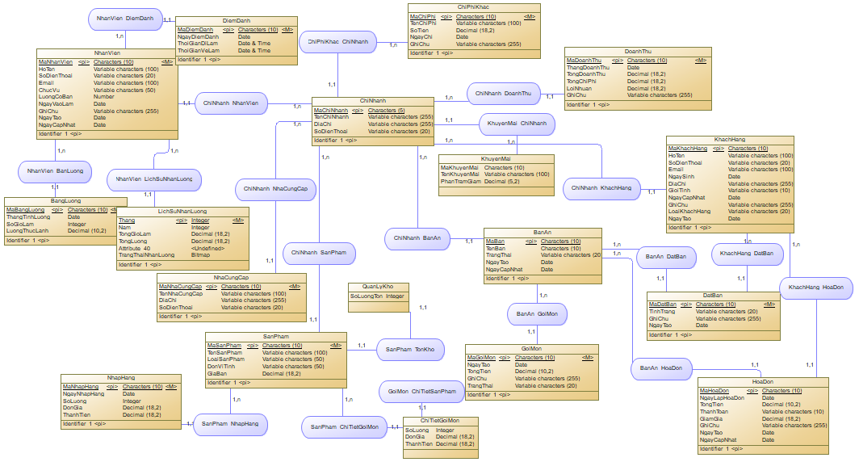

Hình 1. Mô hình ERD

## 4.4. Xây dựng mô hình quan hệ mức vật lý

Các kết nối quan hệ giữa các bảng như sau:

**Mối quan hệ của ChiNhanh**

* **ChiNhanh (PK: MaChiNhanh)** ↔ **KhachHang (FK: MaChiNhanh)** (**1-n**)

Một chi nhánh có nhiều khách hàng, mỗi khách hàng thuộc một chi nhánh.

* **ChiNhanh (PK: MaChiNhanh)** ↔ **NhanVien (FK: MaChiNhanh)** (**1-n**)

Một chi nhánh có nhiều nhân viên, mỗi nhân viên thuộc một chi nhánh.

* **ChiNhanh (PK: MaChiNhanh)** ↔ **BanAn (FK: MaChiNhanh)** (**1-n**)

Một chi nhánh có nhiều bàn, mỗi bàn thuộc một chi nhánh.

* **ChiNhanh (PK: MaChiNhanh)** ↔ **SanPham (FK: MaChiNhanh)** (**1-n**)

Một chi nhánh quản lý nhiều sản phẩm, mỗi sản phẩm thuộc một chi nhánh.

* **ChiNhanh (PK: MaChiNhanh)** ↔ **DoanhThu (FK: MaChiNhanh)** (**1-n**)

Một chi nhánh có nhiều bản ghi doanh thu, mỗi bản ghi thuộc một chi nhánh.

* **ChiNhanh (PK: MaChiNhanh)** ↔ **NhaCungCap (FK: MaChiNhanh)** (**1-n**)

Một chi nhánh có nhiều nhà cung cấp, mỗi nhà cung cấp thuộc một chi nhánh.

**Mối quan hệ của KhachHang**

* **KhachHang (PK: MaKhachHang)** ↔ **HoaDon (FK: MaKhachHang)** (**1-n**)

Một khách hàng có thể có nhiều hóa đơn, mỗi hóa đơn thuộc một khách hàng.

* **KhachHang (PK: MaKhachHang)** ↔ **DatBan (FK: MaKhachHang)** (**1-n**)

Một khách hàng có thể đặt nhiều bàn, mỗi bản ghi đặt bàn thuộc một khách hàng.

**Mối quan hệ của NhanVien**

* **NhanVien (PK: MaNhanVien)** ↔ **BangLuong (FK: MaNhanVien)** (**1-n**)

Một nhân viên có thể có nhiều bản ghi bảng lương, mỗi bản ghi thuộc một nhân viên.

* **NhanVien (PK: MaNhanVien)** ↔ **DiemDanh (FK: MaNhanVien)** (**1-n**)

Một nhân viên có nhiều bản ghi điểm danh, mỗi bản ghi thuộc một nhân viên.

* **NhanVien (PK: MaNhanVien)** ↔ **LichSuNhanLuong (FK: MaNhanVien)** (**1-n**)

Một nhân viên có nhiều bản ghi lịch sử nhận lương, mỗi bản ghi thuộc một nhân viên.

**Mối quan hệ của BanAn**

* **BanAn (PK: MaBan)** ↔ **HoaDon (FK: MaBan)** (**1-n**)

Một bàn có thể được sử dụng cho nhiều hóa đơn, mỗi hóa đơn thuộc một bàn.

* **BanAn (PK: MaBan)** ↔ **DatBan (FK: MaBan)** (**1-n**)

Một bàn có thể được đặt nhiều lần, mỗi lượt đặt bàn thuộc một bàn.

* **BanAn (PK: MaBan)** ↔ **GoiMon (FK: MaBan)** (**1-n**)

Một bàn có thể có nhiều lần gọi món, mỗi lần gọi món thuộc một bàn.

**Mối quan hệ của SanPham**

* **SanPham (PK: MaSanPham)** ↔ **ChiTietGoiMon (FK: MaSanPham)** (**1-n**)

Một sản phẩm có thể xuất hiện trong nhiều chi tiết gọi món, mỗi chi tiết gọi món thuộc một sản phẩm.

* **SanPham (PK: MaSanPham)** ↔ **NhapHang (FK: MaSanPham)** (**1-n**)

Một sản phẩm có thể được nhập nhiều lần, mỗi lần nhập thuộc một sản phẩm.

* **SanPham (PK: MaSanPham)** ↔ **QuanLyKho (FK: MaSanPham)** (**1-1**)

Một sản phẩm chỉ có một bản ghi tồn kho tại một chi nhánh.

**Mối quan hệ của GoiMon**

* **GoiMon (PK: MaGoiMon)** ↔ **ChiTietGoiMon (FK: MaGoiMon)** (**1-n**)

Một lần gọi món có nhiều chi tiết gọi món, mỗi chi tiết gọi món thuộc một lần gọi món.

**Các mối quan hệ khác**

* **ChiPhiKhac (PK: MaChiPhi)** ↔ **ChiNhanh (FK: MaChiNhanh)** (**1-n**)

Một chi nhánh có thể phát sinh nhiều chi phí khác, mỗi chi phí thuộc một chi nhánh.

* **KhuyenMai (PK: MaKhuyenMai)** ↔ **ChiNhanh (FK: MaChiNhanh)** (**1-n**)

Một chi nhánh có thể có nhiều chương trình khuyến mãi, mỗi chương trình khuyến mãi thuộc một chi nhánh.

## 4.5. Mô hình PDM

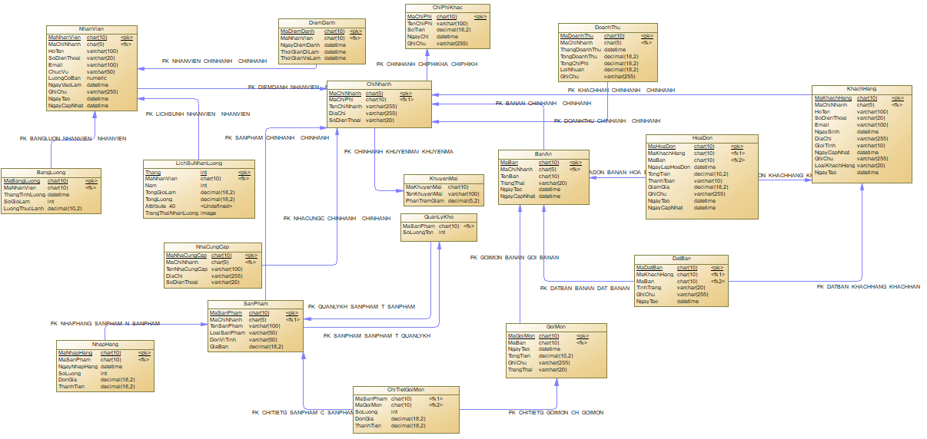

Hình 2. Mô hình PDM

## 4.6. Mô hình Diagrams

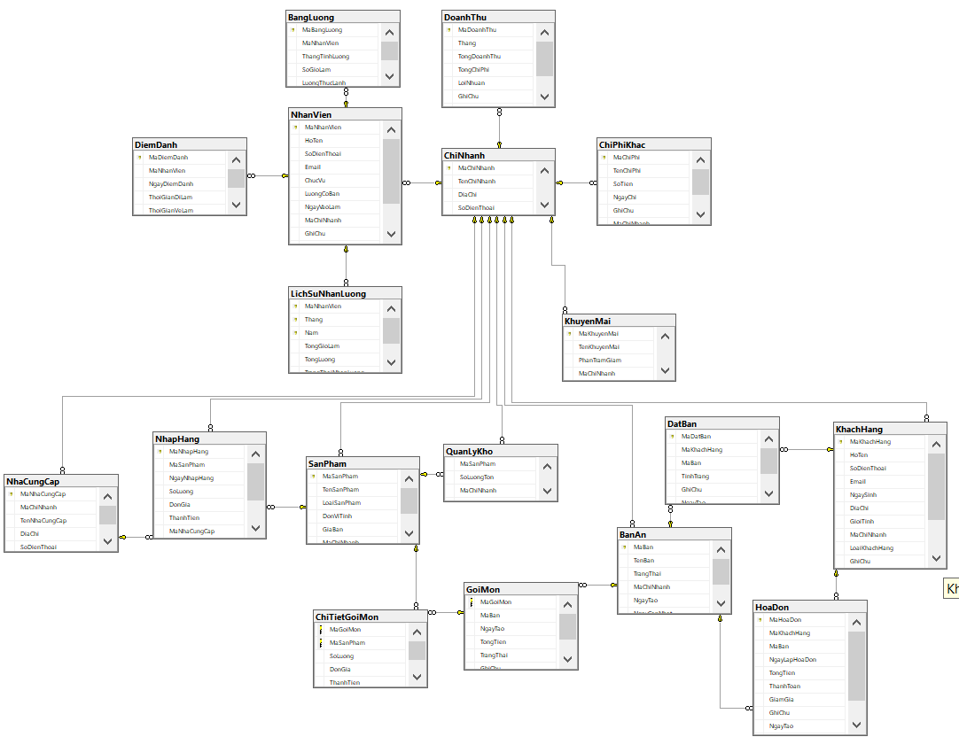

Hình 3. Mô hình Diagrams

## 4.7. **Các bảng cơ sở dữ liệu và quan hệ trong các bảng**

### 4.7.1. Bảng ChiNhanh

|  |  |  |  |
| --- | --- | --- | --- |
| Cột | Diễn giải | Kiểu dữ liệu | Khóa |
| MaChiNhanh | Mã chi nhánh | CHAR(5) | Primary Key |
| TenChiNhanh | Tên chi nhánh | NVARCHAR(255) |  |
| DiaChi | Địa chỉ chi nhánh | NVARCHAR(255) |  |
| SoDienThoai | Số điện thoại chi nhánh | NVARCHAR(20) |  |

Bảng 1. Bảng Chi Nhánh

**Phân tích**: Bảng **ChiNhanh** lưu trữ thông tin về các chi nhánh của quán cà phê. Mỗi chi nhánh có một mã định danh (MaChiNhanh), tên chi nhánh, địa chỉ và số điện thoại. Đây là bảng quan trọng để quản lý hệ thống các chi nhánh trong một mô hình cơ sở dữ liệu phân tán, giúp hệ thống phân tách và quản lý các dữ liệu tại mỗi chi nhánh khác nhau một cách độc lập. Việc liên kết chi nhánh với các bảng khác giúp xác định địa điểm phục vụ khách hàng, cung cấp dịch vụ và quản lý thông tin giao dịch.

### 4.7.2. Bảng KhachHang

|  |  |  |  |
| --- | --- | --- | --- |
| Cột | Diễn giải | Kiểu dữ liệu | Khóa |
| MaKhachHang | Mã khách hàng | CHAR(10) | Primary Key |
| HoTen | Họ và tên khách hàng | NVARCHAR(100) |  |
| SoDienThoai | Số điện thoại | NVARCHAR(15) |  |
| Email | Email khách hàng | NVARCHAR(100) |  |
| NgaySinh | Ngày sinh | DATE |  |
| DiaChi | Địa chỉ khách hàng | NVARCHAR(255) |  |
| GioiTinh | Giới tính khách hàng | NVARCHAR(10) |  |
| MaChiNhanh | Mã chi nhánh | CHAR(5) | Foreign Key |
| LoaiKhachHang | Loại khách hàng | NVARCHAR(20) |  |
| GhiChu | Ghi chú | NVARCHAR(255) |  |
| NgayTao | Ngày tạo | DATETIME |  |
| NgayCapNhat | Ngày cập nhật | DATETIME |  |

Bảng 2. Bảng Khách Hàng

**Phân tích**: Bảng **KhachHang** lưu trữ thông tin về các khách hàng, từ thông tin cá nhân (tên, số điện thoại, email, địa chỉ) đến thông tin về loại khách hàng (thường, VIP). Cột MaChiNhanh là khóa ngoại, giúp liên kết khách hàng với chi nhánh mà họ giao dịch. Bảng này có chức năng quản lý thông tin khách hàng phục vụ cho việc lập hóa đơn, thanh toán và thực hiện các chương trình khuyến mãi, cũng như tạo ra các báo cáo khách hàng.

### 4.7.3. Bảng NhanVien

|  |  |  |  |  |
| --- | --- | --- | --- | --- |
| Cột | | Diễn giải | Kiểu dữ liệu | Khóa |
| MaNhanVien | Mã nhân viên | | CHAR(10) | Primary Key |
| HoTen | Họ và tên nhân viên | | NVARCHAR(100) |  |
| SoDienThoai | Số điện thoại | | NVARCHAR(15) |  |
| Email | Email nhân viên | | NVARCHAR(100) |  |
| ChucVu | Chức vụ nhân viên | | NVARCHAR(50) |  |
| LuongCoBan | Lương cơ bản | | DECIMAL(10, 2) |  |
| NgayVaoLam | Ngày vào làm | | DATE |  |
| MaChiNhanh | Mã chi nhánh | | CHAR(5) | Foreign Key |
| GhiChu | Ghi chú | | NVARCHAR(255) |  |
| NgayTao | Ngày tạo | | DATETIME |  |
| NgayCapNhat | Ngày cập nhật | | DATETIME |  |

Bảng 3. Bảng Nhân Viên

**Phân tích**: Bảng **NhanVien** lưu trữ thông tin về nhân viên, bao gồm thông tin cá nhân (tên, số điện thoại, email), chức vụ, và lương cơ bản. Cột MaChiNhanh giúp xác định chi nhánh nơi nhân viên làm việc. Bảng này giúp quản lý các nhân viên của từng chi nhánh và hỗ trợ tính toán bảng lương, cũng như theo dõi sự thay đổi trong công việc của họ.

### 4.7.4. Bảng BanAn

|  |  |  |  |
| --- | --- | --- | --- |
| Cột | Diễn giải | Kiểu dữ liệu | Khóa |
| MaBan | Mã bàn | CHAR(10) | Primary Key |
| TenBan | Tên bàn | CHAR(10) |  |
| TrangThai | Trạng thái bàn | NVARCHAR(20) |  |
| MaChiNhanh | Mã chi nhánh | CHAR(5) | Foreign Key |
| NgayTao | Ngày tạo | DATETIME |  |
| NgayCapNhat | Ngày cập nhật | DATETIME |  |

Bảng 5. Bảng Bàn Ăn

**Phân tích**:Bảng **BanAn** quản lý các bàn ăn trong quán cà phê, bao gồm mã bàn, tên bàn và trạng thái bàn. Trạng thái bàn giúp xác định bàn đang được sử dụng hay còn trống, từ đó có thể phân bổ bàn cho khách hàng. Cột MaChiNhanh giúp liên kết bàn với chi nhánh cụ thể của quán. Bảng này quan trọng trong việc theo dõi và quản lý tài nguyên bàn trong các chi nhánh.

### 4.7.5 Bảng HoaDon

|  |  |  |  |
| --- | --- | --- | --- |
| Cột | Diễn giải | Kiểu dữ liệu | Khóa |
| MaHoaDon | Mã hóa đơn | CHAR(10) | Primary Key |
| MaKhachHang | Mã khách hàng | CHAR(10) | Foreign Key |
| MaBan | Mã bàn | CHAR(10) | Foreign Key |
| NgayLapHoaDon | Ngày lập hóa đơn | DATE |  |
| TongTien | Tổng tiền | DECIMAL(10, 2) |  |
| ThanhToan | Trạng thái thanh toán | NVARCHAR(10) |  |
| GiamGia | Giảm giá | DECIMAL(18, 2) |  |
| GhiChu | Ghi chú | NVARCHAR(255) |  |
| NgayTao | Ngày tạo | DATETIME |  |
| NgayCapNhat | Ngày cập nhật | DATETIME |  |

Bảng 5. Bảng Hóa Đơn

**Phân tích**: Bảng **HoaDon** lưu trữ thông tin về các hóa đơn thanh toán của khách hàng. Mỗi hóa đơn có mã duy nhất (MaHoaDon) và các thông tin liên quan như tổng tiền, giảm giá, và trạng thái thanh toán. Cột MaKhachHang và MaBan là các khóa ngoại giúp xác định khách hàng và bàn tương ứng. Bảng này giúp hệ thống tính toán doanh thu và hỗ trợ quản lý các giao dịch thanh toán.

### 4.7.6. Bảng DatBan

|  |  |  |  |
| --- | --- | --- | --- |
| Cột | Diễn giải | Kiểu dữ liệu | Khóa |
| MaDatBan | Mã đặt bàn | CHAR(10) | Primary Key |
| MaKhachHang | Mã khách hàng | CHAR(10) | Foreign Key |
| MaBan | Mã bàn (Khóa ngoại) | CHAR(10) | Foreign Key |
| TinhTrang | Tình trạng | NVARCHAR(20) |  |
| GhiChu | Ghi chú | NVARCHAR(255) |  |
| NgayTao | Ngày tạo | DATETIME |  |

Bảng 6. Bảng Đặt Bàn

**Phân tích**: Bảng **DatBan** lưu trữ thông tin về các đơn đặt bàn của khách hàng. Cột MaKhachHang và MaBan giúp xác định mối quan hệ giữa khách hàng và bàn. Tình trạng đặt bàn được lưu để giúp quản lý việc xác nhận đặt bàn. Bảng này hỗ trợ việc theo dõi và quản lý các yêu cầu đặt bàn, đảm bảo rằng không có sự trùng lặp trong việc sử dụng bàn.

### 4.7.7. Bảng BangLuong

|  |  |  |  |
| --- | --- | --- | --- |
| Cột | Diễn giải | Kiểu dữ liệu | Khóa |
| MaBangLuong | Mã bảng lương | CHAR(10) | Primary Key |
| MaNhanVien | Mã nhân viên | CHAR(10) | Foreign Key |
| ThangTinhLuong | Tháng tính lương | DATE |  |
| SoGioLam | Số giờ làm | INT |  |
| LuongThucLanh | Lương thực lãnh | DECIMAL(10, 2) |  |

Bảng 7. Bảng Bảng Lương

**Phân tích**: Bảng **BangLuong** dùng để theo dõi và quản lý bảng lương của nhân viên. Dựa trên số giờ làm (SoGioLam), hệ thống tính toán lương thực lãnh cho từng nhân viên. Cột MaNhanVien giúp xác định nhân viên và liên kết với bảng thông tin nhân viên. Đây là bảng giúp quản lý tiền lương của nhân viên và tính toán chế độ đãi ngộ của họ.

### 4.7.8. Bảng DiemDanh

|  |  |  |  |
| --- | --- | --- | --- |
| Cột | Diễn giải | Kiểu dữ liệu | Khóa |
| MaDiemDanh | Mã điểm danh | CHAR(10) | Primary Key |
| MaNhanVien | Mã nhân viên | CHAR(10) | Foreign Key |
| NgayDiemDanh | Ngày điểm danh | DATE |  |
| ThoiGianDiLam | Thời gian đến làm | DATETIME |  |
| ThoiGianVeLam | Thời gian về làm | DATETIME |  |

Bảng 8. Bảng Điểm Danh

**Phân tích**: Bảng **DiemDanh** giúp theo dõi sự hiện diện của nhân viên trong mỗi ngày làm việc. Các thông tin như thời gian đến làm và về làm của nhân viên được

### 4.7.9. Bảng LichSuNhanLuong

|  |  |  |  |  |
| --- | --- | --- | --- | --- |
| Cột | Diễn giải | Kiểu dữ liệu | | Khóa |
| MaNhanVien | Mã nhân viên | CHAR(10) | Foreign Key | |
| Thang | Tháng | INT |  | |
| Nam | Năm | INT |  | |
| TongGioLam | Tổng giờ làm | DECIMAL(18, 2) |  | |
| TongLuong | Tổng lương | DECIMAL(18, 2) |  | |
| TrangThaiNhanLuong | Trạng thái | BIT |  | |

Bảng 9. Bảng Lịch Sử Nhận Lương

**Phân tích**: Bảng **LichSuNhanLuong** lưu trữ lịch sử thanh toán lương của nhân viên theo từng tháng và năm. Cột TongGioLam ghi lại số giờ làm việc trong tháng, trong khi TongLuong tính tổng tiền lương mà nhân viên đã nhận trong tháng đó. TrangThaiNhanLuong xác định xem nhân viên đã nhận lương hay chưa. Bảng này hữu ích cho việc theo dõi tình hình chi trả lương và giúp kiểm tra thông tin thanh toán cho từng nhân viên.

### 4.7.10. Bảng DoanhThu

|  |  |  |  |
| --- | --- | --- | --- |
| Cột | Diễn giải | Kiểu dữ liệu | Khóa |
| MaDoanhThu | Mã doanh thu | CHAR(10) | Primary Key |
| Thang | Tháng tính doanh thu | DATE |  |
| TongDoanhThu | Tổng doanh thu | DECIMAL(18, 2) |  |
| TongChiPhi | Tổng chi phí | DECIMAL(18 2) |  |
| LoiNhuan | Lợi nhuận | DECIMAL(18 2) |  |
| GhiChu | Ghi chú | NVARCHAR(255) |  |
| MaChiNhanh | Mã chi nhánh | CHAR(5) | Foreign Key |

Bảng 10. Bảng Doanh Thu

**Phân tích:** Bảng **DoanhThu** ghi lại các thông tin về doanh thu của quán theo từng tháng. Cột TongDoanhThu lưu tổng doanh thu trong tháng, trong khi TongChiPhi ghi lại tổng chi phí, và LoiNhuan tính toán lợi nhuận từ các khoản doanh thu và chi phí. Bảng này giúp theo dõi tình hình tài chính của quán, đưa ra các báo cáo về lợi nhuận của từng chi nhánh.

### 4.7.11. Bảng NhaCungCap

|  |  |  |  |
| --- | --- | --- | --- |
| Cột | Diễn giải | Kiểu dữ liệu | Khóa |
| MaNhaCungCap | Mã nhà cung cấp | CHAR(10) | Primary Key |
| MaChiNhanh | Mã chi nhánh | CHAR(5) | Foreign Key |
| TenNhaCungCap | Tên nhà cung cấp | NVARCHAR(100) |  |
| DiaChi | Địa chỉ nhà cung cấp | NVARCHAR(250) |  |
| SoDienThoai | Số điện thoại | CHAR(15) |  |

Bảng 11. Bảng Nhà Cung Cấp

**Phân tích**: Bảng **NhaCungCap** chứa thông tin về các nhà cung cấp của quán. Đây là bảng quan trọng trong việc quản lý các mối quan hệ với các nhà cung cấp nguyên liệu và sản phẩm. Mỗi nhà cung cấp sẽ có một mã duy nhất (MaNhaCungCap), và bảng này liên kết với chi nhánh để quản lý các hợp đồng cung cấp theo từng chi nhánh.

### 4.7**.12. Bảng SanPham**

|  |  |  |  |  |
| --- | --- | --- | --- | --- |
| Cột | Diễn giải | Kiểu dữ liệu | | Khóa |
| MaSanPham | Mã sản phẩm | CHAR(10) | Primary Key | |
| TenSanPham | Tên sản phẩm | NVARCHAR(100) |  | |
| LoaiSanPham | Loại sản phẩm | NVARCHAR(50) |  | |
| DonViTinh | Đơn vị tính | NVARCHAR(50) |  | |
| GiaBan | Giá bán | DECIMAL(18, 2) |  | |
| MaChiNhanh | Mã chi nhánh | CHAR(5) | Foreign Key | |

Bảng 12. Bảng Sản Phẩm

**Phân tích**: Bảng **SanPham** chứa thông tin về các sản phẩm được bán tại quán cà phê. Các thông tin như mã sản phẩm (**MaSanPham**), tên sản phẩm, loại sản phẩm, đơn vị tính và giá bán sẽ được ghi lại tại đây. Cột **MaChiNhanh** là khóa ngoại, cho phép liên kết mỗi sản phẩm với chi nhánh mà nó được cung cấp. Bảng này rất quan trọng trong việc quản lý hàng hóa, kiểm soát số lượng và giá của các sản phẩm.

### 4.7.13. Bảng NhapHang

|  |  |  |  |
| --- | --- | --- | --- |
| Cột | Diễn giải | Kiểu dữ liệu | Khóa |
| MaNhapHang | Mã nhập hàng | CHAR(10) | Primary Key |
| MaSanPham | Mã sản phẩm | CHAR(10) | Foreign Key |
| NgayNhapHang | Ngày nhập hàng | DATE |  |
| SoLuong | Số lượng nhập | INT |  |
| DonGia | Đơn giá nhập | DECIMAL(18, 2) |  |
| ThanhTien | Thành tiền | DECIMAL(18, 2) |  |
| MaNhaCungCap | Mã nhà cung cấp | CHAR(10) | Foreign Key |
| MaChiNhanh | Mã chi nhánh | CHAR(5) | Foreign Key |

Bảng 13. Bảng Nhập Hàng

**Phân tích:** Bảng **NhapHang** quản lý các đơn hàng nhập từ nhà cung cấp. Mỗi lần nhập hàng sẽ có thông tin về mã sản phẩm, số lượng nhập, đơn giá và thành tiền. Cột MaSanPham liên kết với bảng sản phẩm, trong khi MaNhaCungCap liên kết với bảng nhà cung cấp. Đây là bảng cần thiết cho việc theo dõi nhập hàng, kiểm tra mức độ cung ứng và điều chỉnh số lượng hàng tồn kho.

### 4.7.14. Bảng ChiPhiKhac

|  |  |  |  |
| --- | --- | --- | --- |
| Cột | Diễn giải | Kiểu dữ liệu | Khóa |
| MaChiPhi | Mã chi phí | CHAR(10) | Primary Key |
| TenChiPhi | Tên chi phí | NVARCHAR(100) |  |
| SoTien | Số tiền chi phí | DECIMAL(18, 2) |  |
| NgayChi | Ngày phát sinh | DATE |  |
| GhiChu | Ghi chú | NVARCHAR(255) |  |
| MaChiNhanh | Mã chi nhánh | CHAR(5) | Foreign Key |

Bảng 14. Bảng Chi Phí Khác

**Phân tích**:Bảng **ChiPhiKhac** chứa thông tin về các chi phí phát sinh ngoài các chi phí thông thường. Các chi phí này có thể là chi phí bảo trì, marketing, hoặc các chi phí bất ngờ. Cột SoTien ghi lại số tiền chi tiêu và MaChiNhanh giúp xác định chi nhánh liên quan. Đây là bảng dùng để theo dõi các chi phí không định kỳ, giúp đánh giá các yếu tố ngoài doanh thu ảnh hưởng đến lợi nhuận.

### 4.7.15. Bảng QuanLyKho

|  |  |  |  |
| --- | --- | --- | --- |
| Cột | Diễn giải | Kiểu dữ liệu | Khóa |
| MaSanPham | Mã sản phẩm | CHAR(10) | Foreign Key |
| SoLuongTon | Số lượng tồn | INT |  |
| MaChiNhanh | Mã chi nhánh | CHAR(5) | Foreign Key |

Bảng 15. Bảng Quản Lý Kho

**Phân tích**: Bảng **QuanLyKho** giúp theo dõi số lượng tồn kho của các sản phẩm tại mỗi chi nhánh. Cột **SoLuongTon** cho biết số lượng hiện có của từng sản phẩm, trong khi **MaSanPham** liên kết với bảng sản phẩm để dễ dàng theo dõi loại sản phẩm. Đây là bảng quan trọng trong việc quản lý kho, đảm bảo rằng các chi nhánh luôn có đủ nguyên liệu và sản phẩm để phục vụ khách hàng.

### 4.7**.16.** Bảng GoiMon

|  |  |  |  |
| --- | --- | --- | --- |
| Cột | Diễn giải | Kiểu dữ liệu | Khóa |
| MaGoiMon | Mã gọi món | CHAR(10) | Primary Key |
| MaBan | Mã bàn | CHAR(10) | Foreign Key |
| NgayTao | Ngày tạo | DATE |  |
| TongTien | Tổng tiền | DECIMAL(18, 2) |  |
| TrangThai | Trạng thái | BIT |  |
| GhiChu | Ghi chú | NVARCHAR(255) |  |

Bảng 16.Bảng Gọi Món

**Phân tích**: Bảng **GoiMon** lưu trữ các đơn gọi món của khách hàng. Mỗi đơn gọi món sẽ có mã (**MaGoiMon**), mã bàn (**MaBan**), tổng tiền và trạng thái thanh toán. Đây là bảng quan trọng để theo dõi các đơn hàng đang chờ thanh toán, giúp quản lý các giao dịch trong quán.

### 4.7.17. Bảng ChiTietGoiMon

|  |  |  |  |
| --- | --- | --- | --- |
| Cột | Diễn giải | Kiểu dữ liệu | Khóa |
| MaGoiMon | Mã gọi món | CHAR(10) | Foreign Key |
| MaSanPham | Mã sản phẩm | CHAR(10) | Foreign Key |
| SoLuong | Số lượng sản phẩm | INT |  |
| DonGia | Đơn giá sản phẩm | DECIMAL(18, 2) |  |
| ThanhTien | Thành tiền | DECIMAL(18, 2) |  |

Bảng 17. Bảng Chi Tiết Gọi Món

**Phân tích:** Bảng **ChiTietGoiMon** lưu trữ chi tiết của mỗi đơn gọi món trong quán. Mỗi dòng trong bảng này đại diện cho một sản phẩm cụ thể trong đơn gọi món (có thể là một hoặc nhiều sản phẩm), bao gồm số lượng, đơn giá và thành tiền (tính theo số lượng và đơn giá). Cột MaGoiMon liên kết với bảng GoiMon để xác định đơn gọi món, trong khi MaSanPham liên kết với bảng SanPham để nhận diện sản phẩm. Bảng này giúp quản lý các đơn gọi món, theo dõi các mặt hàng đã được đặt và tính toán doanh thu.

### 4.7**.18. Bảng KhuyenMai**

|  |  |  |  |
| --- | --- | --- | --- |
| Cột | Diễn giải | Kiểu dữ liệu | Khóa |
| MaKhuyenMai | Mã khuyến mãi | CHAR(10) | Primary Key |
| TenKhuyenMai | Tên khuyến mãi | NVARCHAR(100) |  |
| PhanTramGiam | Phần tram giảm | DECIMAL(5, 2) |  |
| MaChiNhanh | Mã Chi Nhánh | CHAR(5) |  |

Bảng 18. Bảng Khuyến Mãi

Bảng **Khuyến Mãi** này giúp quản lý các chương trình khuyến mãi cho từng chi nhánh trong hệ thống, từ đó đảm bảo các chương trình ưu đãi được áp dụng đúng và dễ dàng theo dõi. Các cột trong bảng giúp lưu trữ thông tin về mã khuyến mãi, tên chương trình, mức giảm giá và chi nhánh áp dụng, hỗ trợ trong việc quản lý và báo cáo các chương trình khuyến mãi trong hệ thống quán cà phê

# CHƯƠNG 5

# **GIAO DIỆN VÀ KẾT QUẢ**

## **5.1 Giao diện phần mềm quản lí hệ thống quán Coffee**

### **5.1. Giao diện người dùng**

5.1.1. Trang chủ

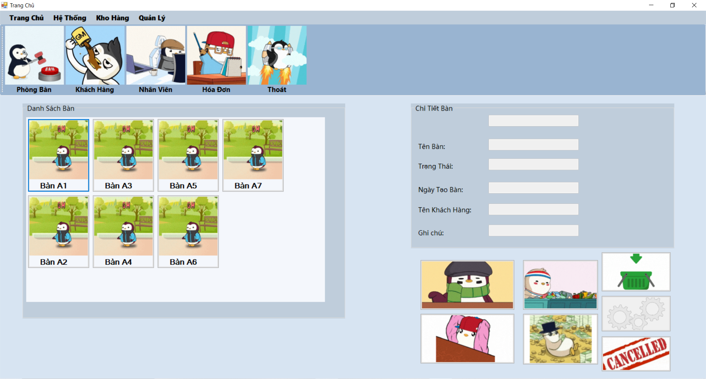

Hình 4. Giao diện Trang Chủ.

5.1.2. Trang khách hàng

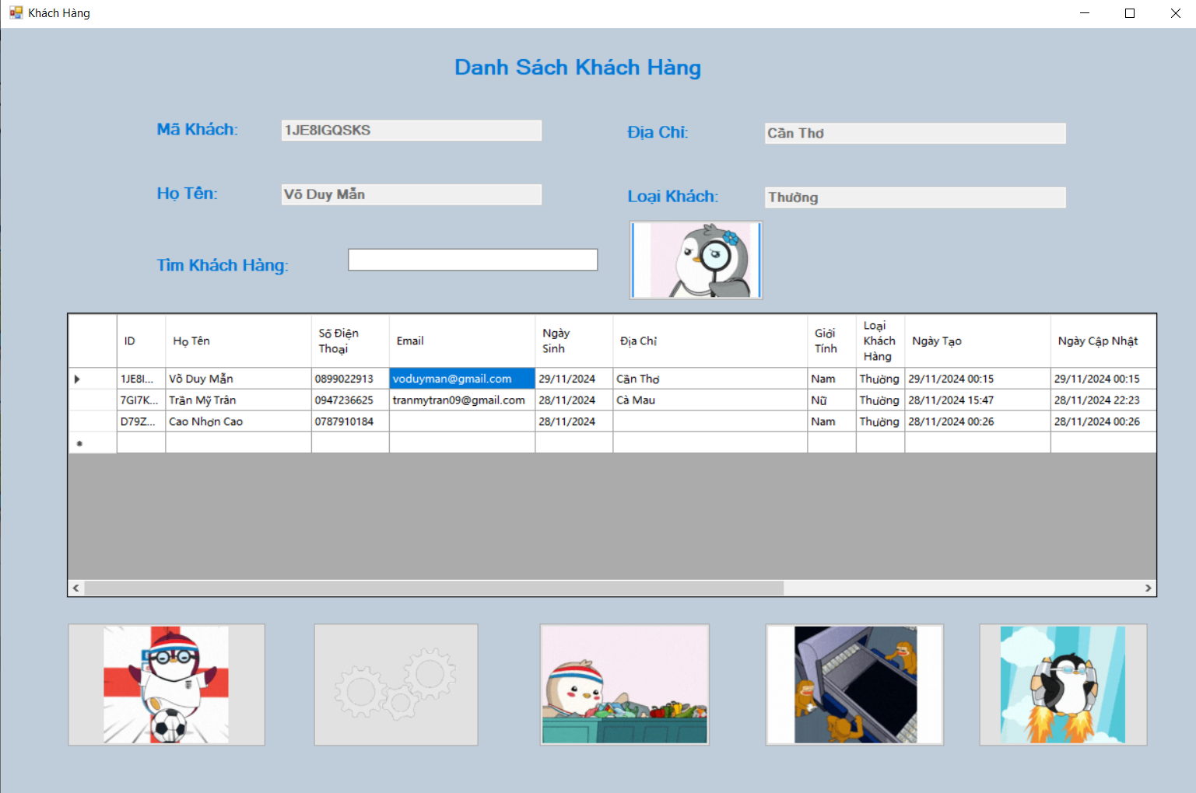

Hình 5. Giao diện trang khách hàng

Trang khách hàng sẽ hiện lên tất cả khách hàng đã được lưu ở chi nhánh. Khi nhấn vào một khách hàng thì sẽ hiện ra thông tin chi tiết của khách hàng đó ở phía bên trên. Ngoài ra còn có thể nhập số điện thoại hoặc nhập tên hoặc nhập email để tìm một khách hàng. Gồm các nút phía bên dưới lần lượt là Thêm Khách Hàng, Sửa Thông Tin Khách Hàng, Xóa Khách Hàng, In thông Danh Sách Khách Hàng, và Thoát.

5.1.3. Trang thêm khách hàng

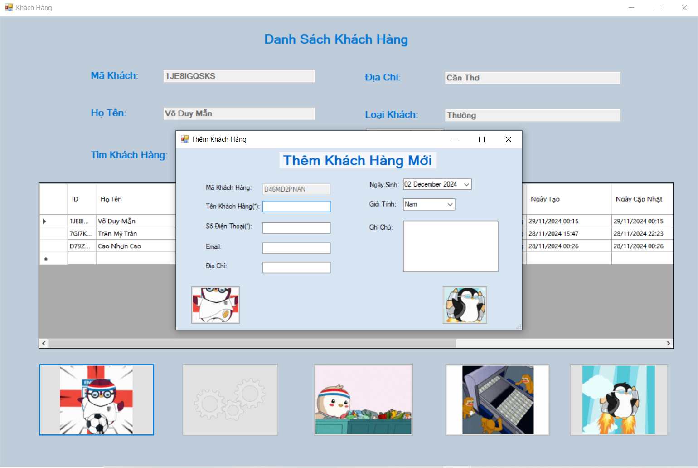

Hình 6. Giao diện trang thêm khách hàng

Người dùng có thể nhập tên khách hàng, số điện thoại, Email, Địa Chỉ, Ngày Sinh, Giới Tính, Ghi Chú cho khách hàng mới với các ô yêu cầu phải nhập là Tên khách, Số Điện Thoại. Sau khi nhập thành công thì người dùng có thể nhấp chọn nút Thêm để thêm khách hàng mới hoặc có thể nhấn nút thoát để thoát khỏi trang thêm khách hàng

5.1.4. Trang sửa thông tin khách hàng

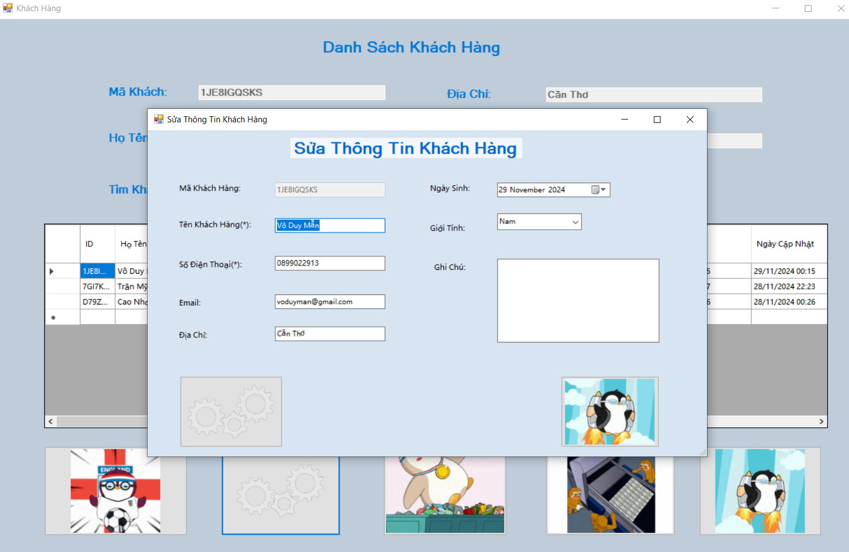

Hình 7. Trang sửa thông tin khách hàng

5.1.8. Trang nhân viên

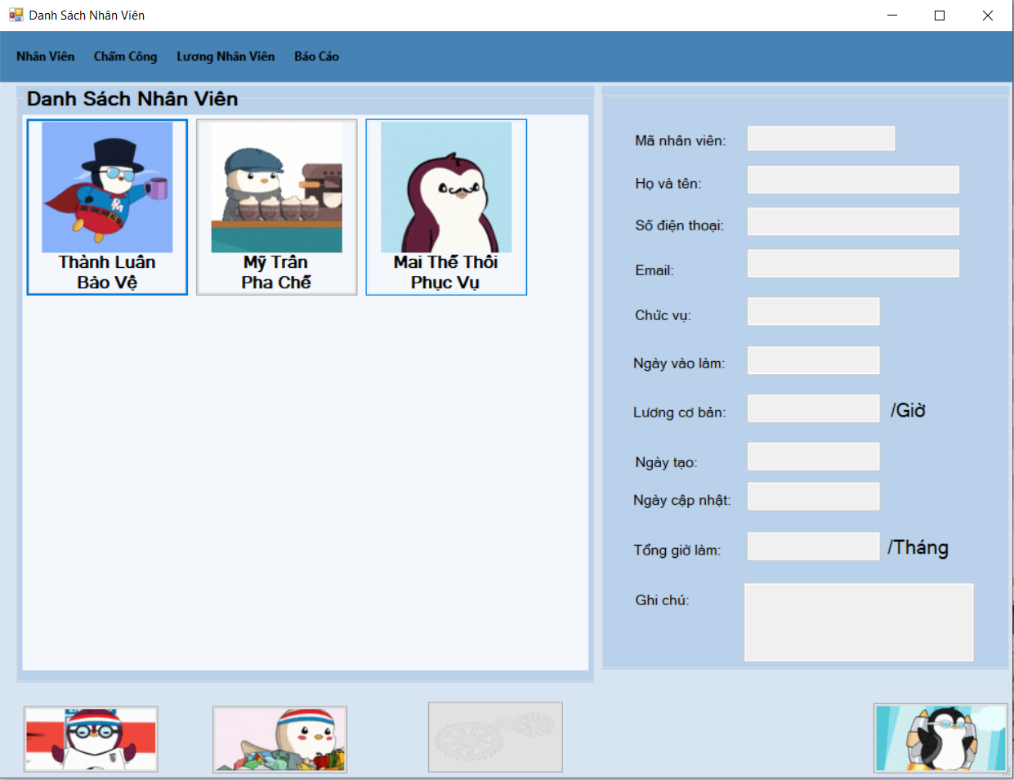

Hình 8. Trang nhân viên

Trang cho sẽ hiện ra tất cả nhân viên của chi nhánh coffee. Khi nhấp vào một nhân viên thì thông tin của nhân viên đó. Với các thanh công cụ gồm chấm công nhân viên, lương nhân viên, báo cáo lương của nhân viên. Ngoài ra sẽ có các nút như thêm nhân viên mới, xóa nhân viên, sửa thông tin của nhân viên và Thoát.

5.1.9. Trang chấm công

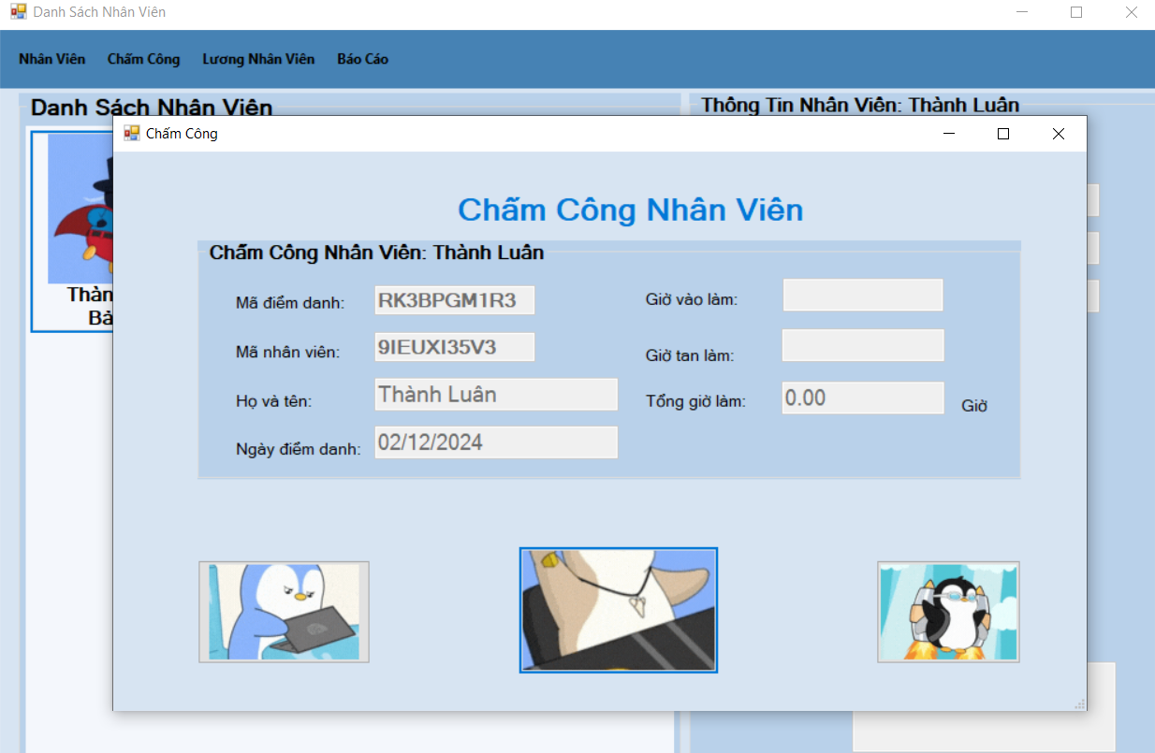

HÌnh 9. Trang chấm công nhân viên

Trang này sẽ hiện ra thông tin của nhân viên mà người dùng muốn chấm trong khi nhấn nút chấm công thì sẽ hiện ra giờ vào làm, khi nhấn nút tan ca thì sẽ hiện ra giờ tan ca và sẽ tính được số giờ mà nhân viên đã làm.

5.1.10. Trang quản lí lương nhân viên

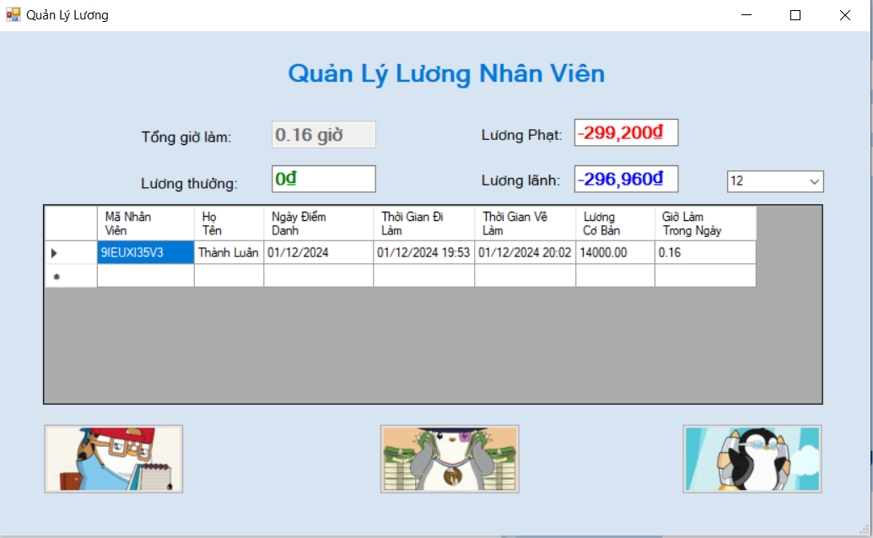

***Hình 10. Trang quản lí lương nhân viên***

Trang này sẽ hiện ra giờ làm số giờ làm cụ thể của nhân viên. Nếu nhân viên chưa làm đủ giờ trong tháng thì nhân viên đó sẽ bị phạt làm đủ số giờ thì nhân viên có thể nhận số tiền lương của mình. Cho phép người dùng có thể chọn tháng để tra cứu thông tin lương của nhân viên trong tháng bất kì

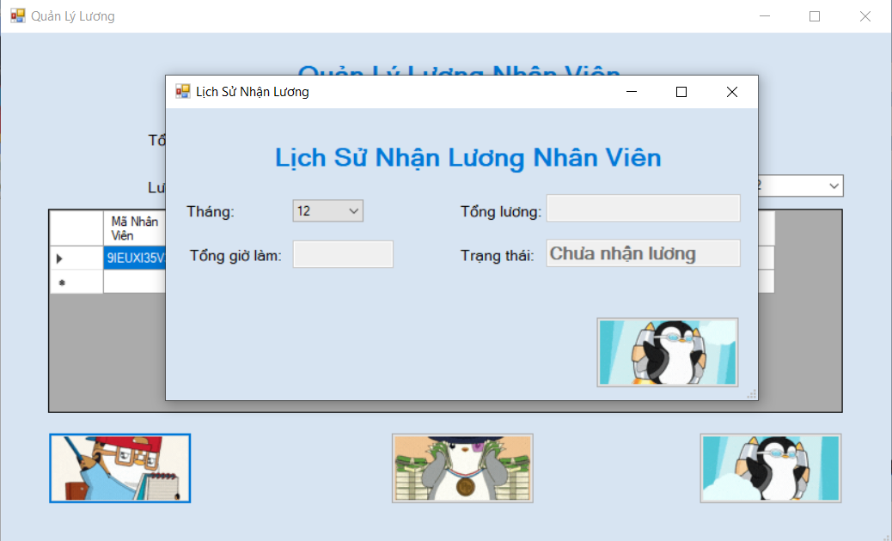 ***Hình 11. Trang lịch sửa nhận lương***

Khi nhấn vào nút tra cứu lịch sử nhận lương thì có thể xem được là tháng đó nhân viên đã nhận lương hay chưa tổng lương của tháng đó là bao nhiêu.

5.1.11. Trang thống kê lương nhân viên

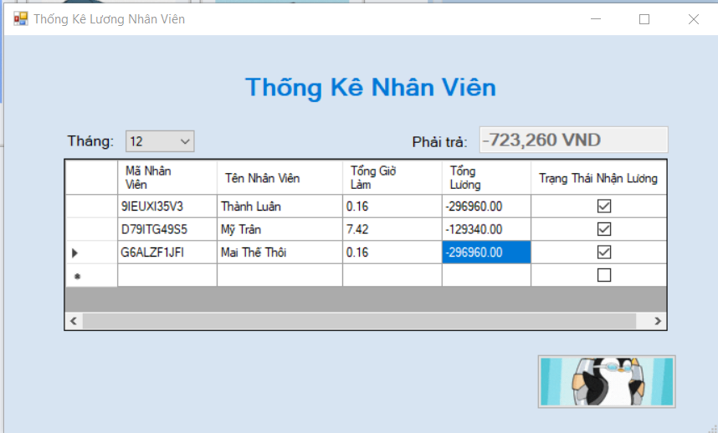

***Hình 12. Trang thống kê lương***

Nhân viên nào đã nhận lương trong tháng thì sẽ hiện ở đây. Nếu nhân viên chưa đủ số giờ làm mà nhận lương thì sẽ hiện ra số âm ở trên hình.

5.1.12. Trang hóa đơn

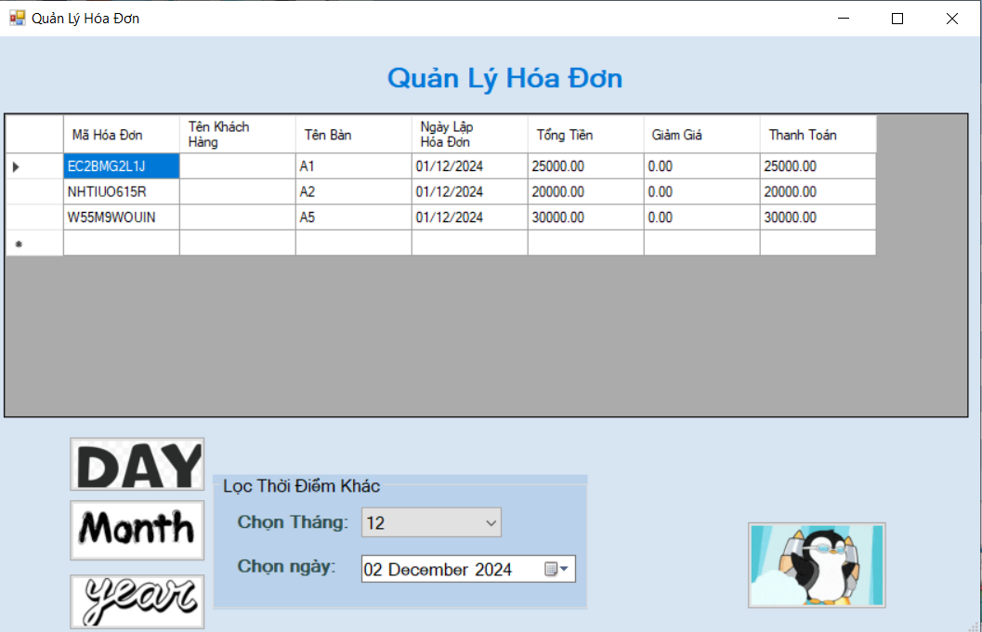

***Hình 13. Trang hóa đơn***

Sẽ ra tất cả hóa đơn đã thanh toán của chi nhánh. Ngoài ra có thể tra cứu hóa đơn theo ngày theo tháng theo năm hoặc một này nào đó cụ thể.

5.1.13. Trang sản phẩm

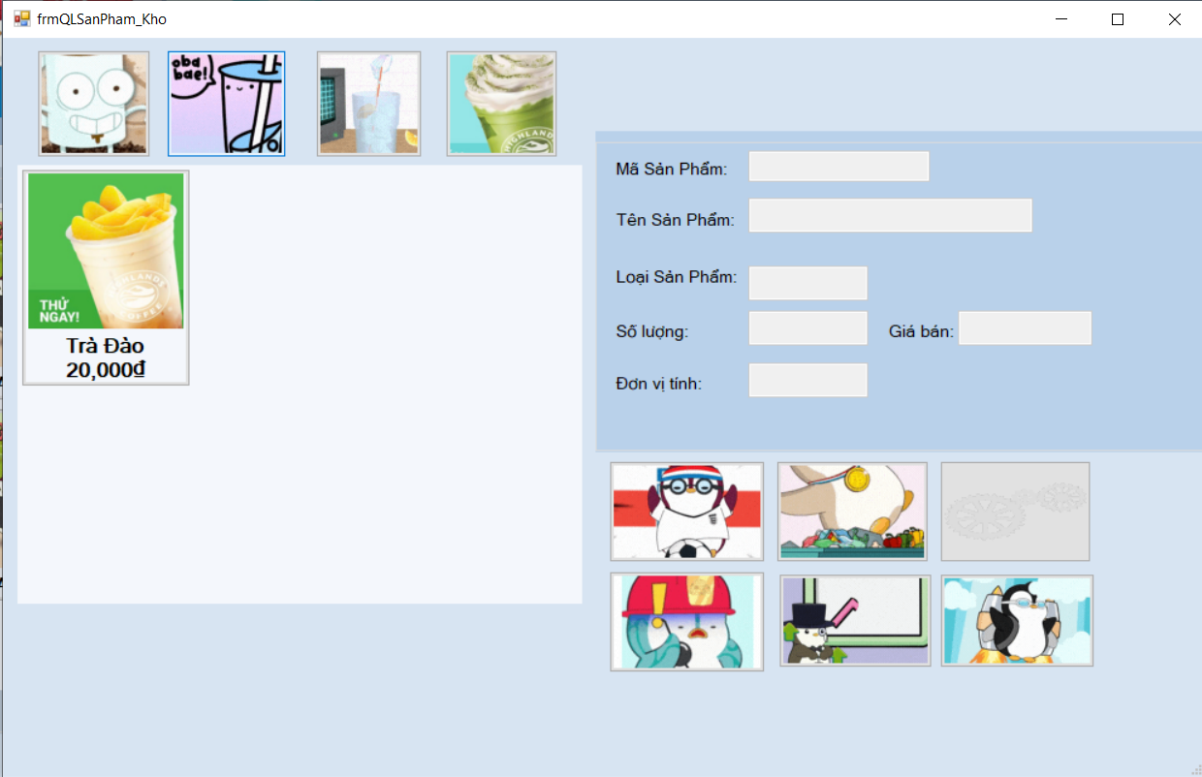

***Hình 14. Trang quản lí sản phẩm***

Gồm các danh mục nước uống khi nhấn vào một loại nước uống bất kì thì sẽ hiện ra thông tin số lượng tồn kho của loại nước đó. Ngoài ra có có các nút thêm thức uống mới, xóa thức uống, sửa thông tin nước uống, cảnh báo các loại nước sắp hết hàng, thống kê tất cả loại nước hiên có.

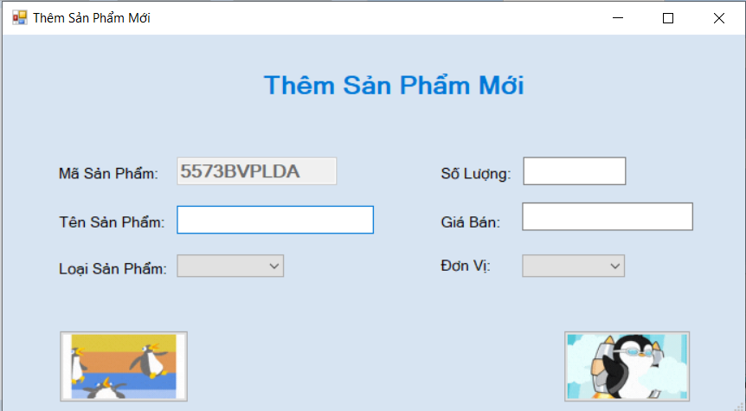

Hình 15. Thêm sản phẩm mới

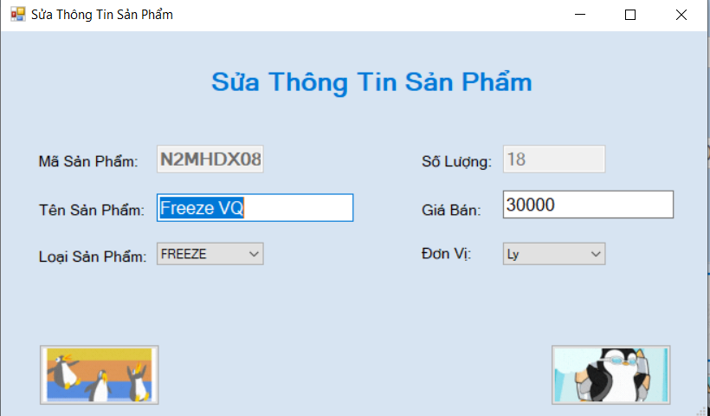

Hình 16. Trang sửa thông tin sản phẩm

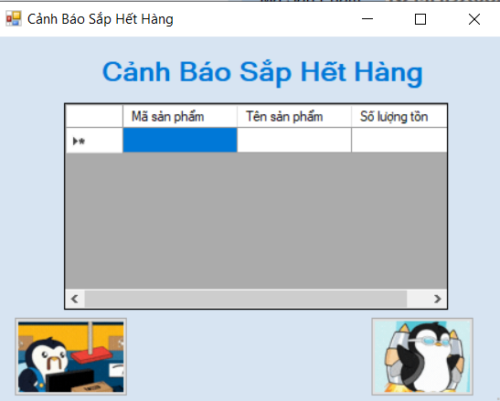

Hình 17. Trang cảnh báo sản phẩm

Sẽ hiện ra các sản phẩm sắp hết hàng, nếu bạn muốn nhập sản phẩm đó thì có thể nhấn nút nhập ở đây.

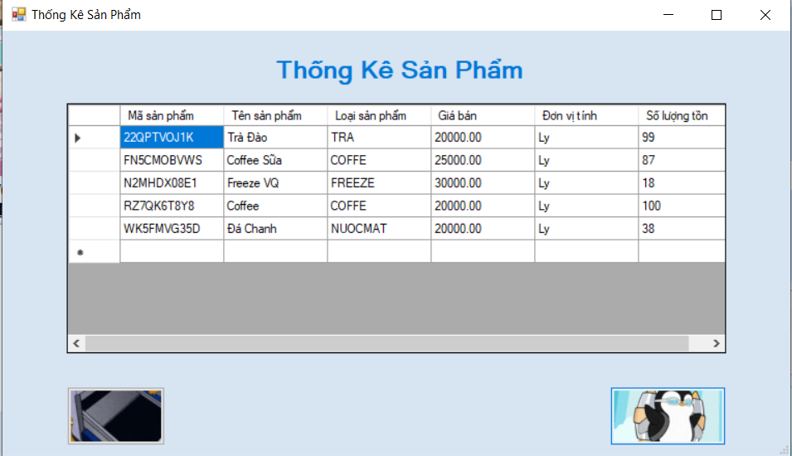

Hình 18. Thống kê sản phẩm

**5.1.13. Trang quản lí nhà cung cấp**

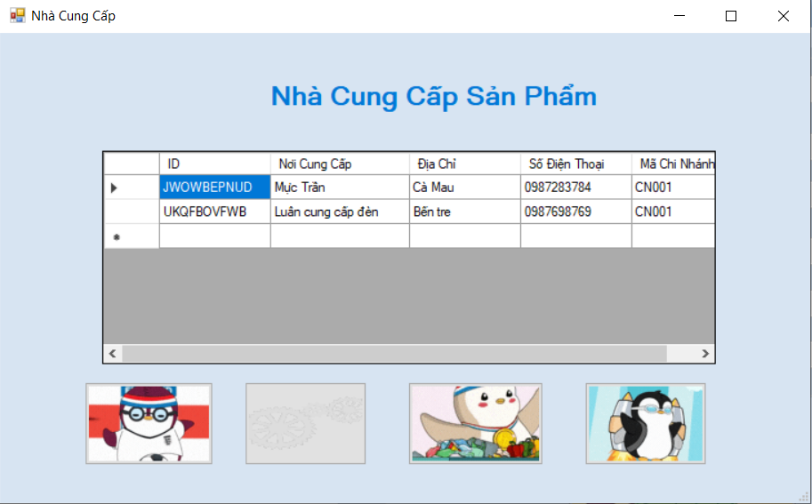

Hình 19. Trang quản lí nhà cung cấp

Người dùng có thể thêm nhà cung cấp sử thông tin nhà cung cấp xóa nhà cung cấp và thoát nhà cung cấp ở các nút bên dưới.

**5.1.14. Trang lịch sủ nhập hàng**

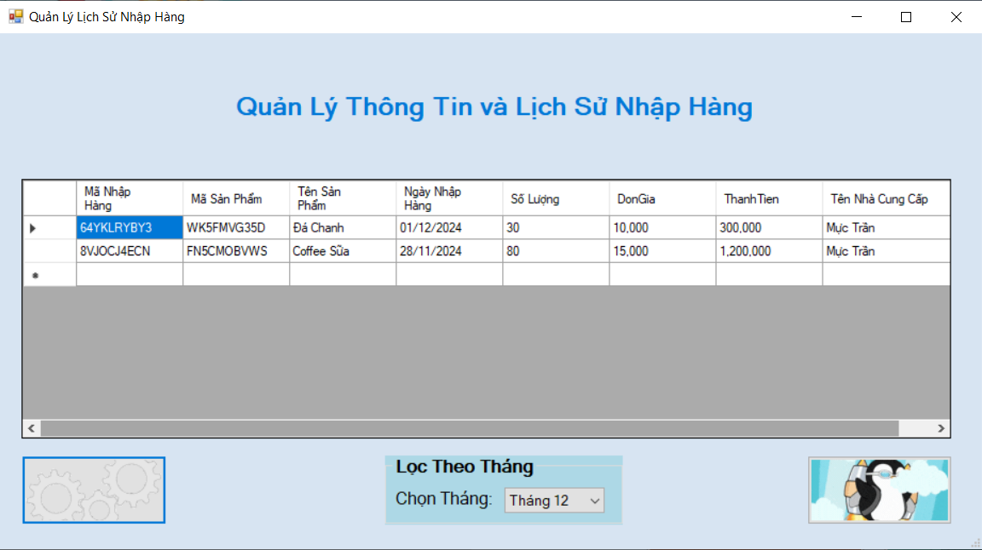

**Hình 20. Trang lịch sử nhập hàng**

Cho phép người dùng xem được các sản phẩm đã nhập hàng về chi nhánh trong tháng. Ngoài ra người dùng còn có thể sủa thông tin nhập hàng.

**5.1.15. Trang thống kê chi nhánh**

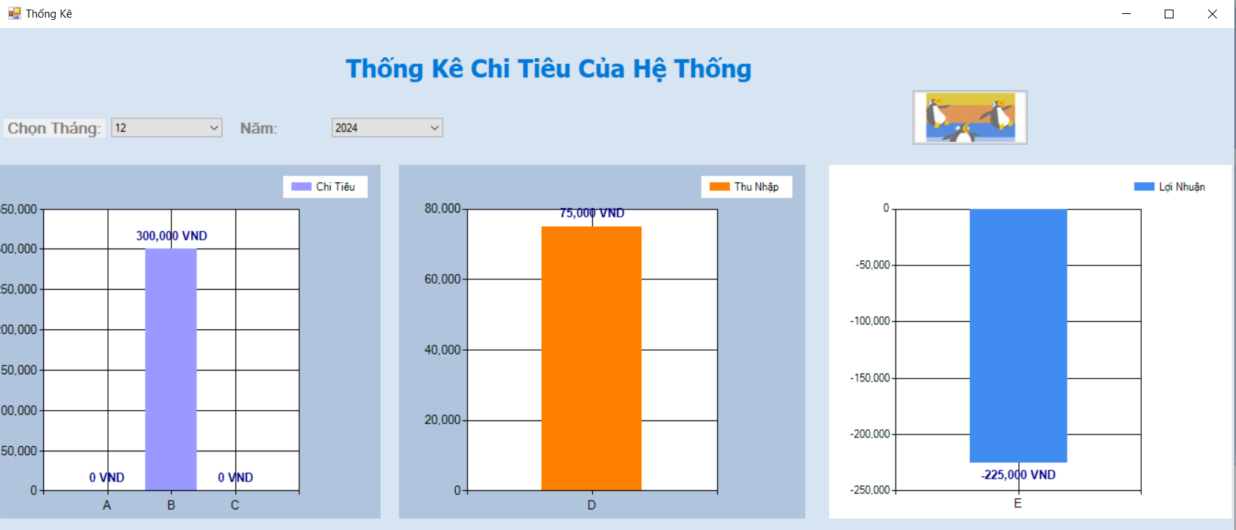

Hình 21. Trang thông ke doanh thu chi nhánh

**5.1.16. Trang thông tin của chi nhánh**

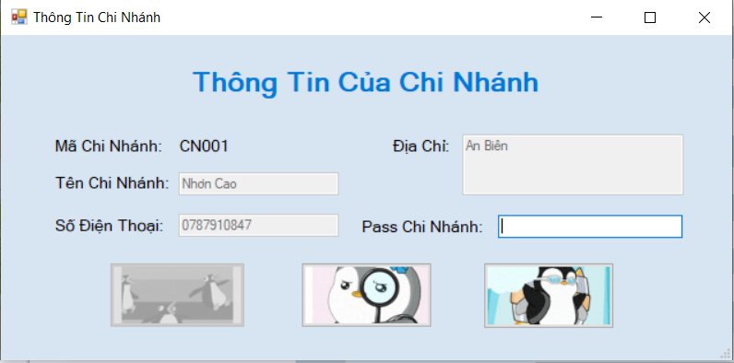

Hình 22. Trang thông tin chi nhánh

Yêu cầu người dùng nhập mật khẩu mới có thể thay đổi thông tin của chi nhánh .

**5.1.17. Thống kê chi phí khác**

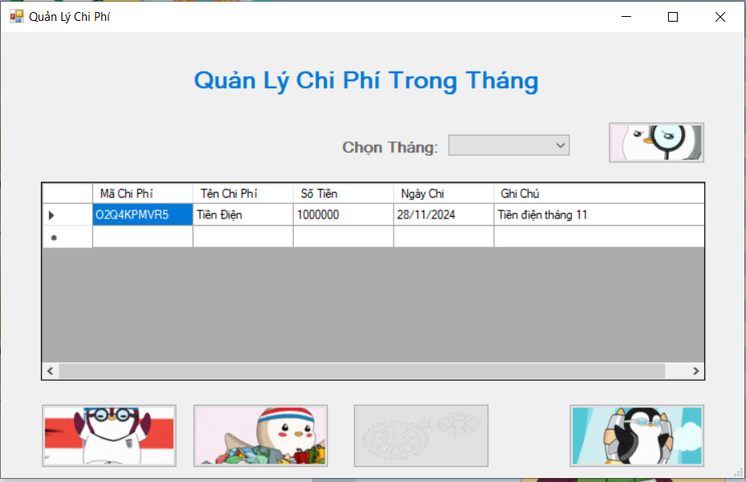

Hình 23. Trang thông kê chi phí khác

Trang này sẽ hiện ra các chi phí khách của chi nhánh người dùng có thể tra chi phí khác theo tháng. Người dùng có thể thêm chi phí mới, xóa một chi phí nào đó, sửa thông tin của chi phí.

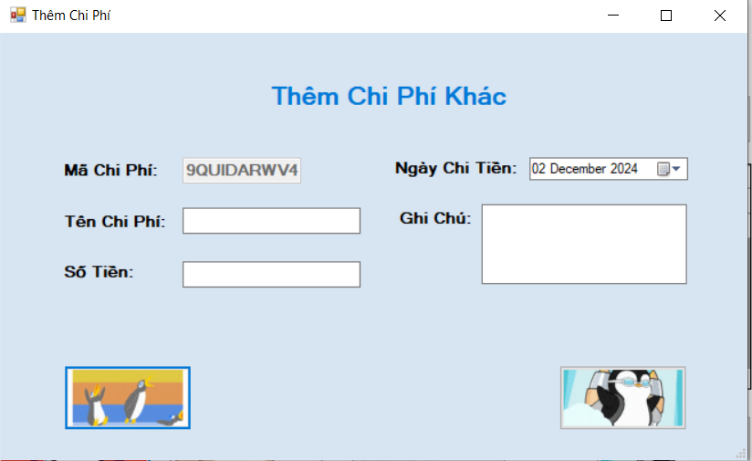

Hình 24. Thêm chi phí khác

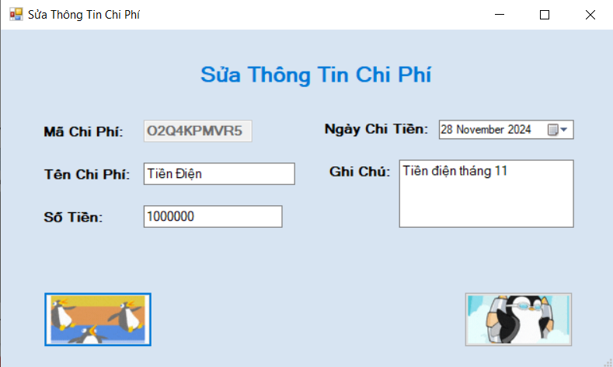

Hình 25. Sửa thông tin chi phí

**5.1.18. Trang thêm bàn mới**

êe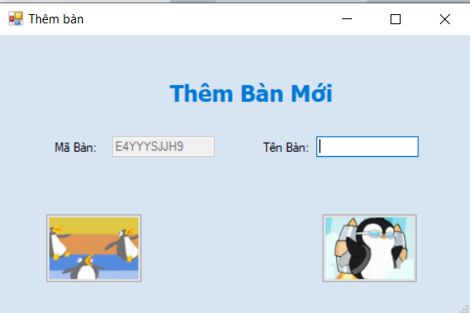

Hình 26. Trang thêm bàn mới

**5.1.19. Trang đặt bàn**

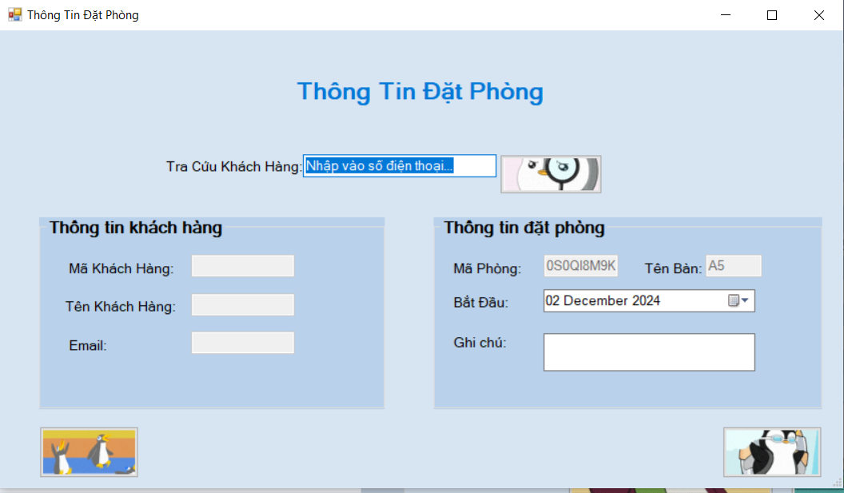

Hình 27. Trang đặt bàn

Yêu cầu người dùng ghi lại số điện thoại của người đặt bàn nếu số điện thoại đã là thành viên thì sẽ hiện ra thông tin của khách hàng phía bên dưới nếu như chưa đăng kí thành viên thì sẽ chuyển qua trang thêm khách hàng thêm thông tin khách hàng.

**5.1.20. Trang gọi món**

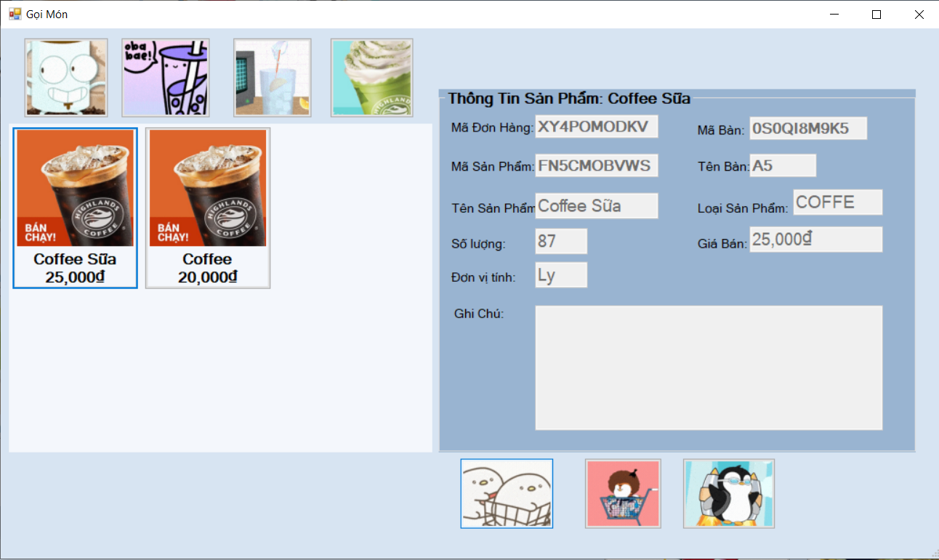

Hình 28. Trang gọi món

Trang sẽ hiện ra các danh mục món nước của quán nhấp vào danh mục thì sẽ hiên ra các món nước thuộc danh mục đó. Ngoài ra còn có các nút đặt món,xem đơn hàng hiện tại hiện có tại bàn và nút thoát.

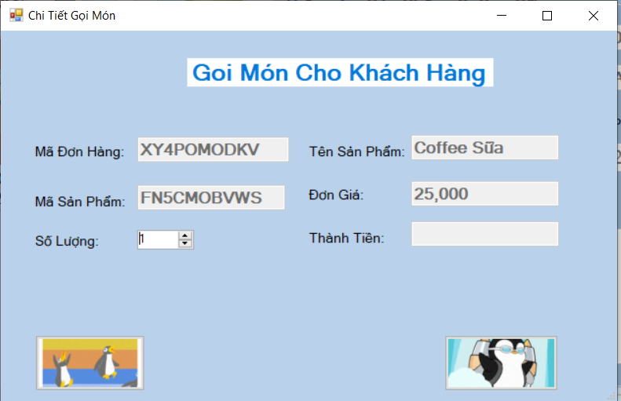

Hình 29. Trang chi tiết gọi món

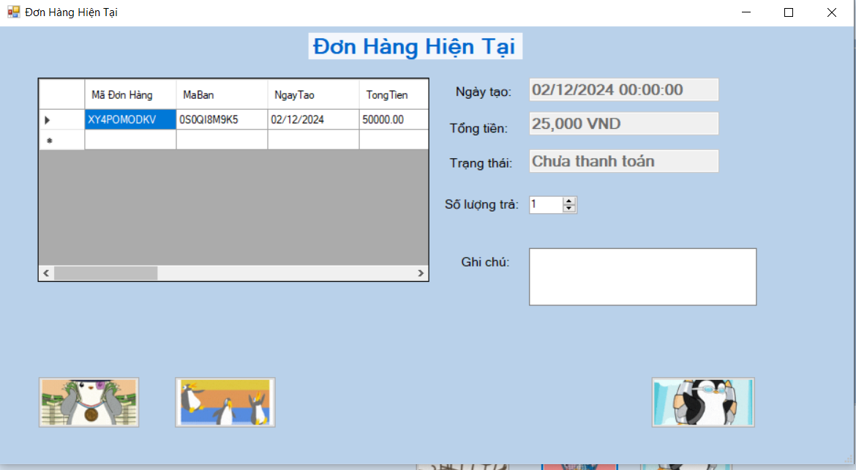

Hình 30. Trang đơn hàng hiên tại

**5.1.21. Trang thanh toán**

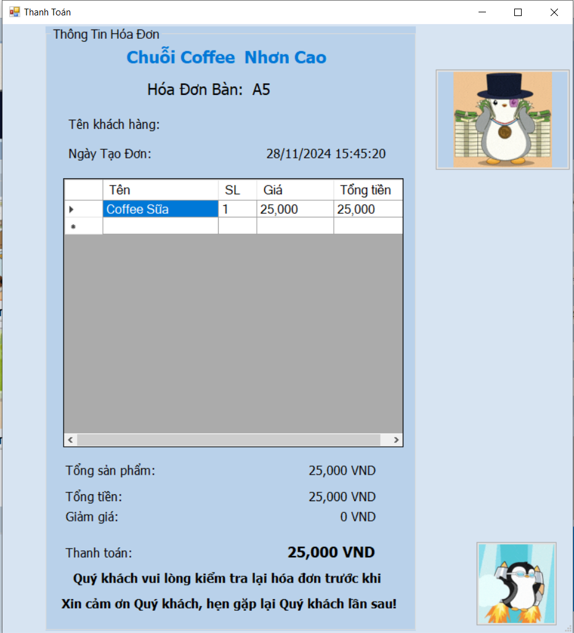

Hình 31. Trang thanh toán

Sẽ hiện ra hóa đơn cho người dùng nếu có khách hàng, khách hàng đó đã thanh toán 10 hóa đơn tại quán thì sẽ giảm giá 10%. Nhấp vào thanh toán để xuất ra file PDF và in hóa đơn.

### 5.2. Giao diên quản lí

**5.2.1. Trang quản lí khách hàng**

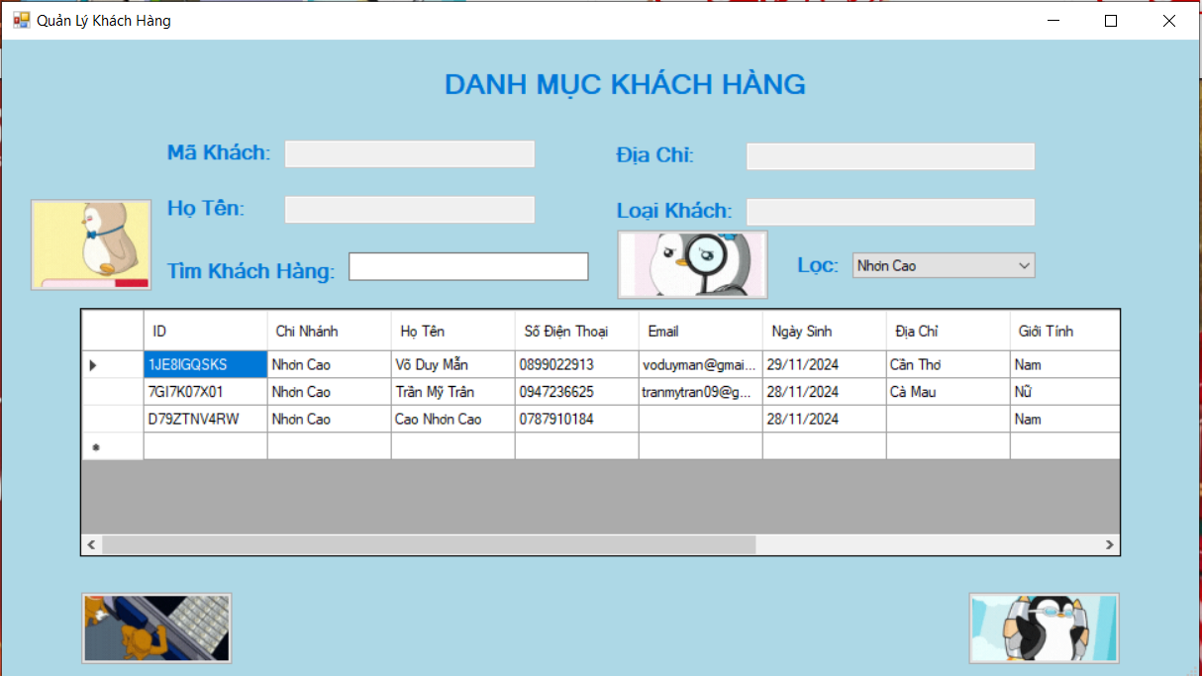

Hình 32. Trang quản lí khách hàng toàn chi nhánh

Có thể xme được khách hàng của toàn chi nhánh , có thanh tìm kiếm khách hàng theo số điện thoại tên, lọc được khách hàng thuộc chi nhánh mà người dùng chọn. Ngoài ra còn có thể in ra thông tin khách hàng ra file Excel.

**5.2.2. Trang quản lí nhân viên**

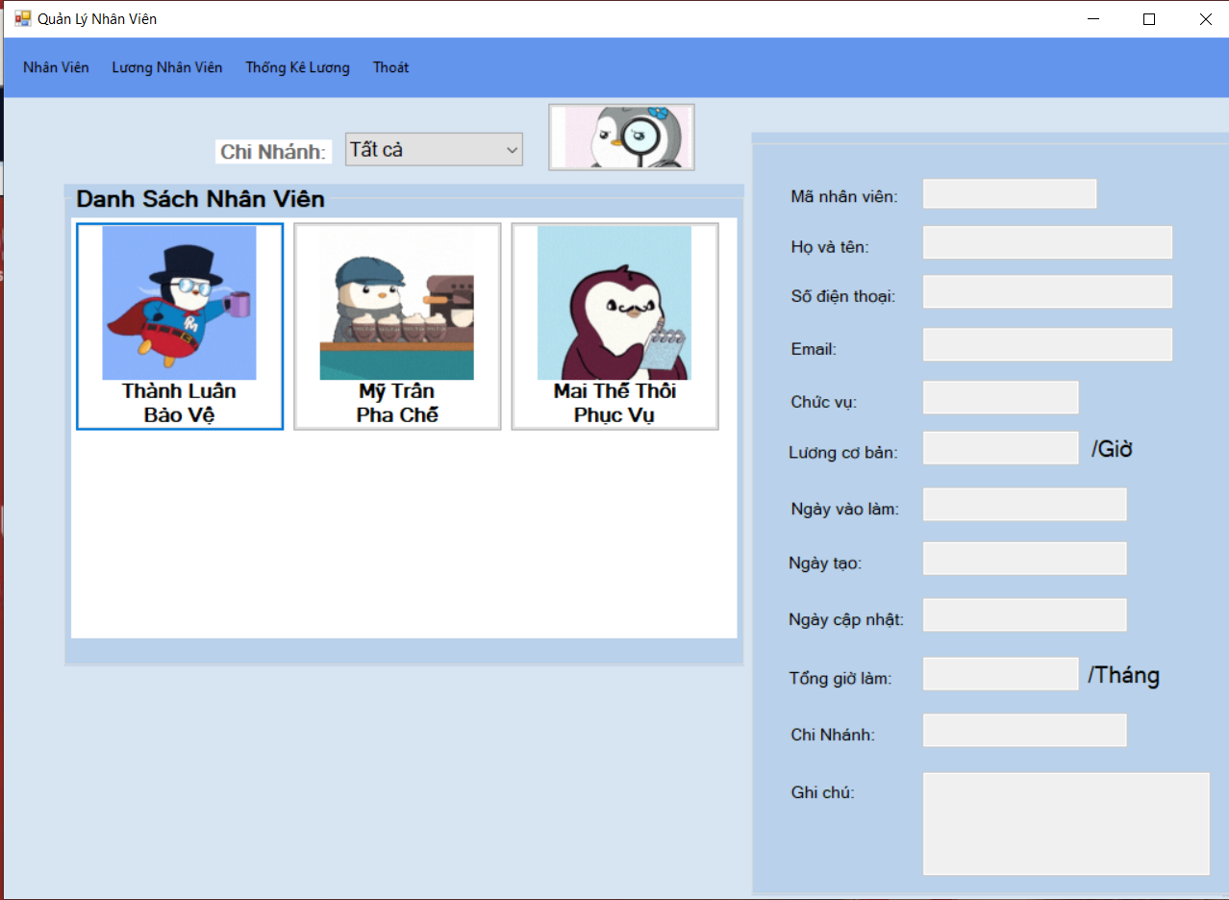

Hình 33. Trang quản lí nhân viên toàn chi nhánh

Thể hiện ra nhân viên của toàn chi nhánh hoặc nhân viên cụ thể của một chi nhánh nào đó. Thanh công cụ bên trên cho ta thấy lương mà nhân viên đó đã nhận và tổng chi tiết lương của tất cả nhân viên.

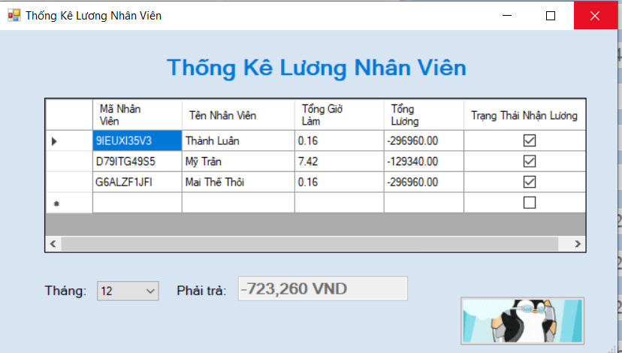

Hình 34. Trang thông kê lương toàn chi nhánh

**5.2.2. Trang quản lí hóa đơn**

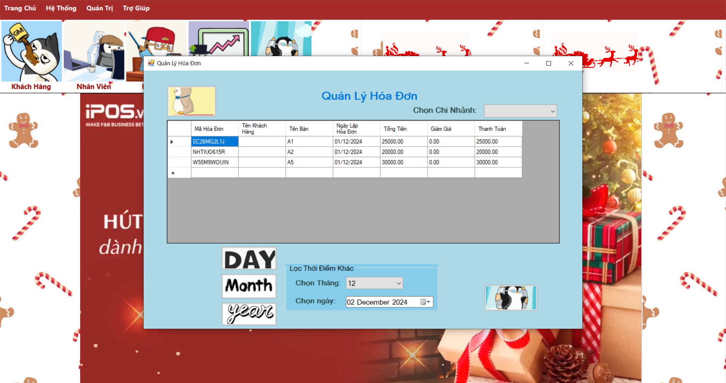

Hình 35. Trang quản lý hóa đơn toàn chi nhánh

Thể hiện hóa đơn của toàn chi nhánh, người dùng có thể lọc được hóa đơn của một chi nhánh cụ thể, người dùng có thể lọc được ngày tháng năm của hóa đơn.

**5.2.3. Trang thống kê doanh thu toàn hệ thống**

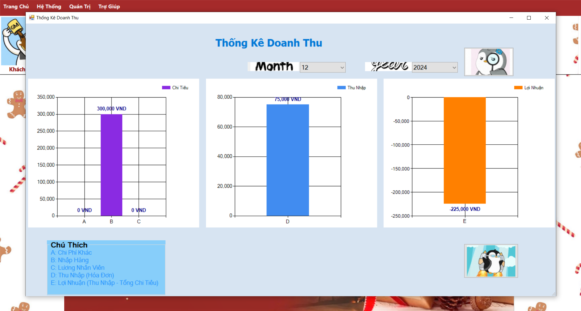

Hình 36. Trang thống kê doanh thu toàn hệ thống

Thống kê doanh thu của toàn hệ thống có thể lọc tháng năm, hoặc nhấn nút xe chi tiết để thấy được chi tiết doanh thu của tháng nằm vừa được chọn.

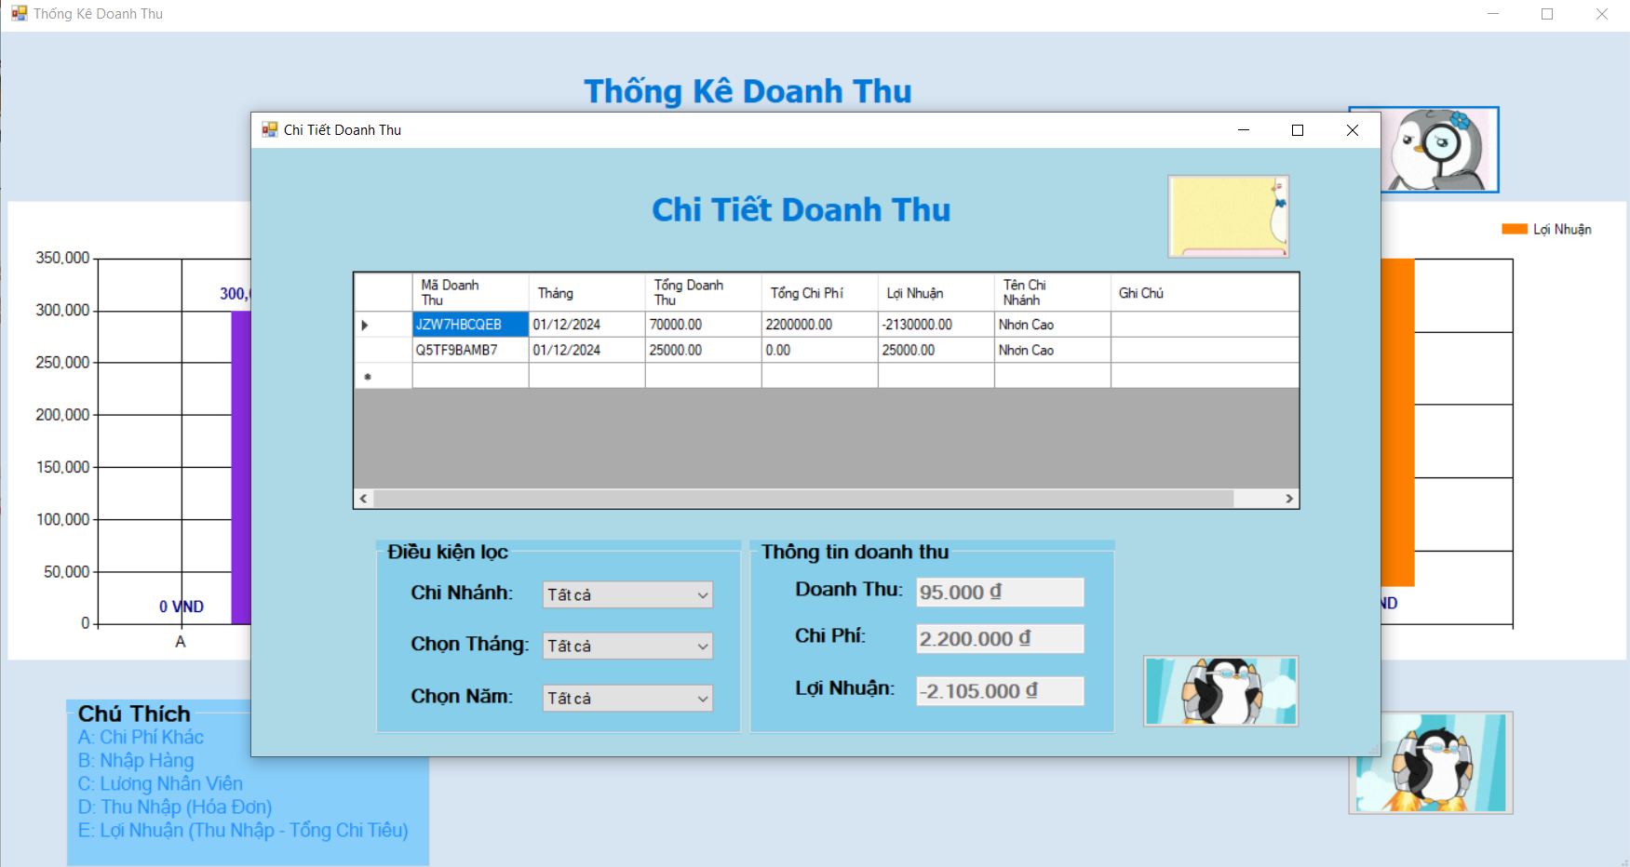

Hình 37. Trang chi tiết doanh thu của hệ thông

Thể hiện chi tiết doanh thu có thể lọc được danh thu của chi nhánh nào ngày tháng năm của doanh thu thể hiện cụ thể doanh thu của chi nhánh.

**5.2.4. Trang chi tiết chi phí khách của hệ thống**

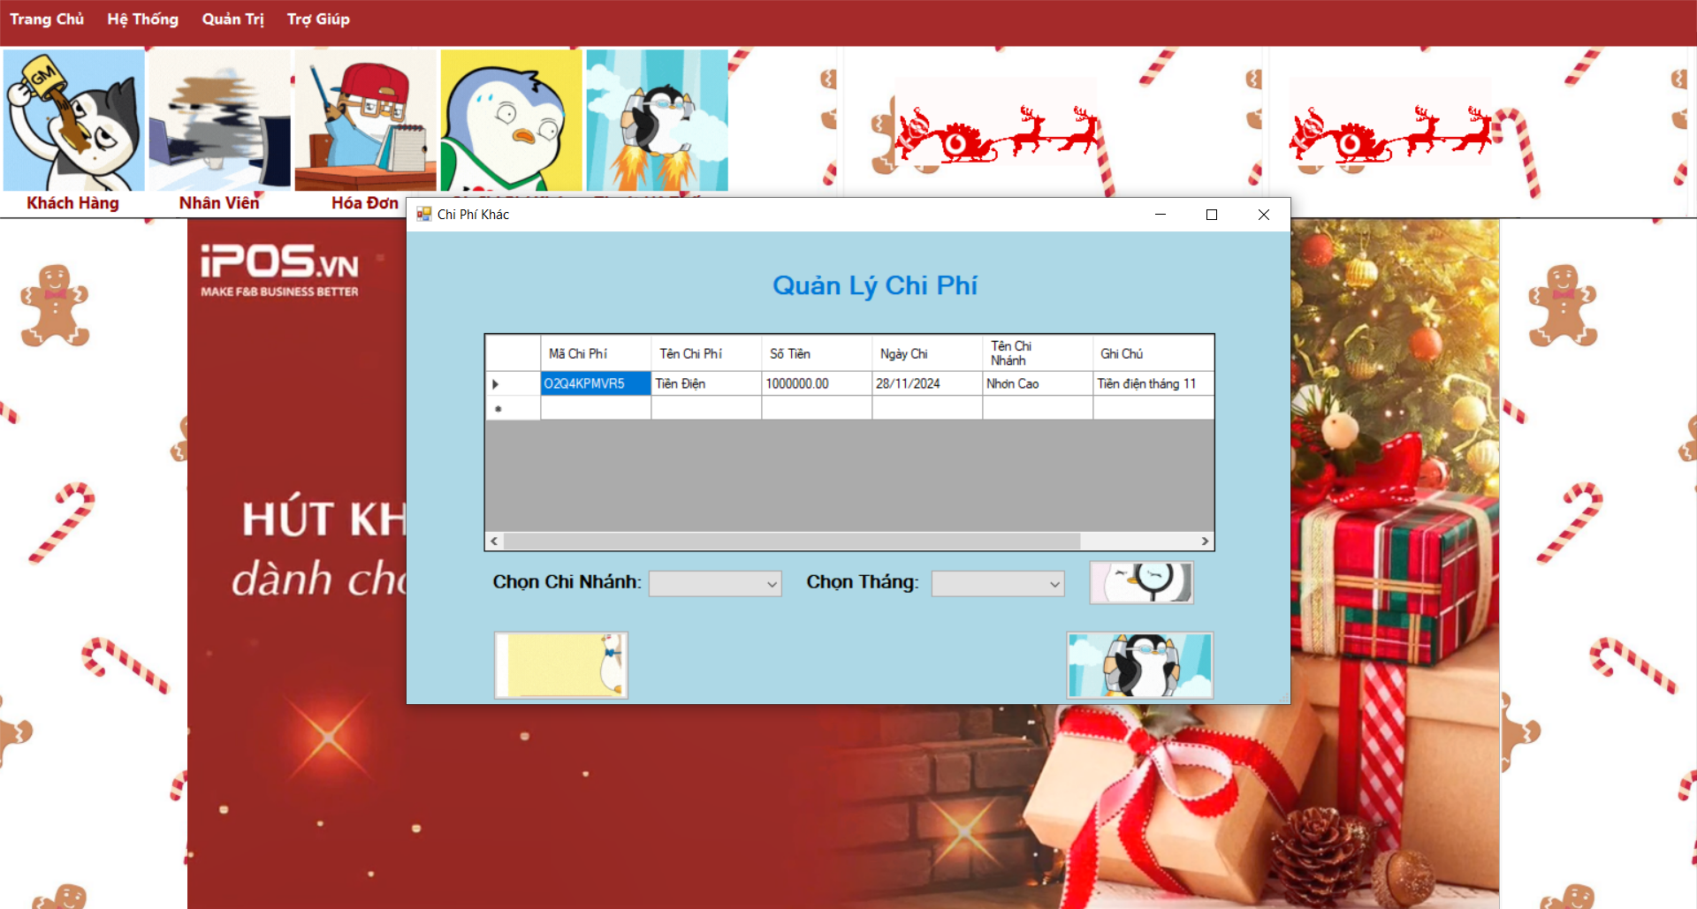

Hình 38. Trang quản lí chi phí toàn hệ thống

Thể hiện chi phí khác của toàn hệ thống có thể lọc được chi phí khác của một chi nhánh cụ thể và tháng cụ thể.

**5.2.5. Trang hướng dẫn sử dụng**

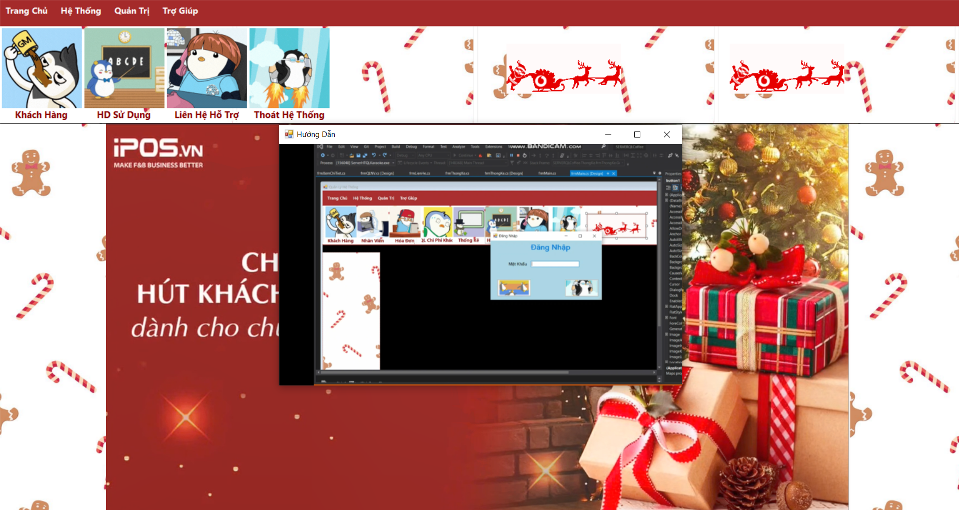

Hình 39. Trang hướng dẫn

Hiện ra video hướng dẫn người dùng sử dụng trang quản lí hệ thống.

**5.2.6. Trang liên hệ kĩ thuật**

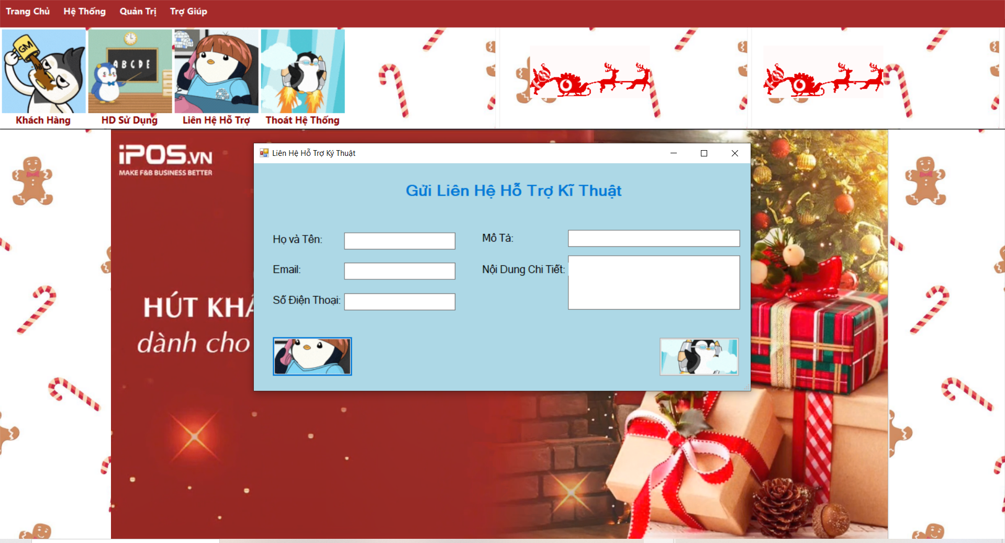

Hình 40. Trang liên hệ kĩ thuật

Người dùng nhập thông tin cần hộ trợ và nhấn nút gửi thì sẽ gửi được thông tin cần hổ trợ đền mail của nhà kĩ thuật. Nhà kĩ thuật sẽ liên hệ lại và cho nhân viên xuống hổ trợ khi hệ thống gặp sự cố.

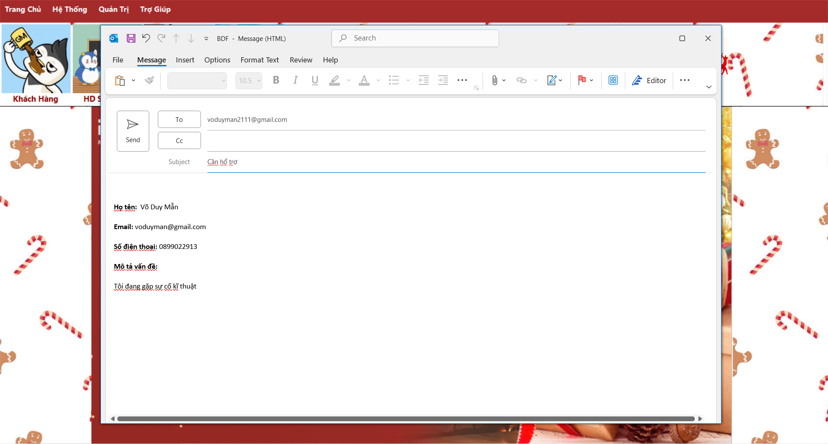

Hình 41. Thông tin được soạn

# **CHƯƠNG 6**

# **KẾT LUẬN VÀ ĐÁNH GIÁ**

## **6.1. Kết luận**

Dựa trên quá trình nghiên cứu và phát triển, hệ thống quản lý quán cà phê theo mô hình cơ sở dữ liệu phân tán đã đáp ứng được các yêu cầu ban đầu đặt ra. Hệ thống không chỉ hỗ trợ việc quản lý toàn diện các hoạt động như thông tin khách hàng, nhân viên, bàn ăn, kho hàng, hóa đơn, và doanh thu mà còn cải thiện hiệu suất hoạt động nhờ vào việc triển khai cơ sở dữ liệu phân tán.

Các chức năng chính của hệ thống như quản lý tập trung, tính năng báo cáo doanh thu theo chi nhánh, cảnh báo tồn kho, hay tích hợp in ấn đều hoạt động hiệu quả, giúp giảm thiểu sai sót và tối ưu hóa quy trình vận hành tại các quán cà phê. Hệ thống cũng cho phép dễ dàng mở rộng khi doanh nghiệp phát triển với các chi nhánh mới.

## **6.2. Đánh giá**

*Ưu điểm:*

Hệ thống đảm bảo tính toàn vẹn dữ liệu và khả năng truy xuất nhanh chóng nhờ cấu trúc cơ sở dữ liệu được chuẩn hóa.

Giao diện thân thiện, dễ sử dụng trên nền WinForm, phù hợp với các đối tượng người dùng không chuyên về công nghệ.

Khả năng hoạt động ổn định trên nhiều chi nhánh nhờ sử dụng SQL Server với cơ chế phân tán dữ liệu hiệu quả.

Tích hợp đầy đủ các báo cáo trực quan, hỗ trợ quản lý hiệu quả hơn.

*Nhược điểm:*

Hệ thống hiện tại chưa tích hợp các công nghệ hiện đại như điện toán đám mây, nên khả năng truy cập từ xa còn hạn chế.

Chưa có chức năng phân tích dữ liệu chuyên sâu như dự đoán xu hướng bán hàng hoặc hành vi khách hàng.

Phụ thuộc vào mạng nội bộ hoặc cơ sở hạ tầng mạng, nếu xảy ra sự cố thì có thể ảnh hưởng đến khả năng truy xuất dữ liệu giữa các chi nhánh.

***Hướng phát triển trong tương lai***

Nâng cấp hệ thống để hỗ trợ truy cập từ xa bằng cách tích hợp công nghệ điện toán đám mây.

Tích hợp các công cụ phân tích dữ liệu thông minh (BI - Business Intelligence) để hỗ trợ đưa ra quyết định kinh doanh.

Xây dựng ứng dụng trên nền tảng web hoặc di động để tăng tính tiện lợi và mở rộng đối tượng sử dụng.

Áp dụng các giải pháp bảo mật nâng cao để đảm bảo an toàn dữ liệu trong hệ thống phân tán.

# 

# **TÀI LIỆU THAM KHẢO**

1. "Giáo trình Hệ quản trị cơ sở dữ liệu" – Tác giả: Đinh Văn Hùng

Cung cấp kiến thức cơ bản và nâng cao về các hệ quản trị cơ sở dữ liệu như SQL Server, MySQL, và cách thiết kế hệ thống quản lý dữ liệu.

2. "Nhập môn cơ sở dữ liệu" – Tác giả: Phạm Văn Ất

Đây là tài liệu nhập môn, giúp hiểu rõ các khái niệm về chuẩn hóa, thiết kế cơ sở dữ liệu và quản lý dữ liệu.

3. "SQL Server 2019 - Hướng dẫn từ cơ bản đến nâng cao" – Nhiều tác giả

Tài liệu hướng dẫn chi tiết cách cài đặt, quản lý và tối ưu hóa SQL Server trong các ứng dụng thực tế.

4. "Lập trình ứng dụng với WinForms" – Tác giả: Lê Minh Hoàng

Giới thiệu cách phát triển ứng dụng Windows Forms bằng C#, bao gồm thiết kế giao diện và kết nối cơ sở dữ liệu.

5. "Hướng dẫn lập trình C# cơ bản và nâng cao" – Tác giả: Nguyễn Văn Vinh

Cung cấp kiến thức đầy đủ về ngôn ngữ C#, phù hợp với các ứng dụng WinForm.

6. "Nhập môn hệ thống phân tán" – Tác giả: Nguyễn Quang Trung

Tài liệu cung cấp kiến thức cơ bản về thiết kế và quản trị hệ thống phân tán, ứng dụng trong các hệ thống cơ sở dữ liệu.

7. "Thiết kế hệ thống thông tin quản lý" – Tác giả: Lê Minh Trí

Hướng dẫn cách phân tích và thiết kế hệ thống quản lý, từ mô hình dữ liệu đến thực thi.

8. "Hướng dẫn sử dụng SQL Server từ cơ bản đến nâng cao" – Trang web: VietJack.com

Nơi chia sẻ các hướng dẫn chi tiết về cách sử dụng SQL Server để quản lý cơ sở dữ liệu.

9. "Thiết kế hệ thống quản lý cơ sở dữ liệu bằng SQL" – Blog: Học lập trình cơ bản (hoclaptrinh.vn)

Bài viết và hướng dẫn thực tiễn về thiết kế các hệ thống quản lý cơ sở dữ liệu, phù hợp với các dự án thực tế.

*10. "Phân tích thiết kế hệ thống quản lý quán cafe sử dụng SQL Server và C#" – Nguồn: Thư viện Đại học Bách Khoa Hà Nội  
Một luận văn mẫu chi tiết về xây dựng hệ thống quản lý, bao gồm các chức năng cơ bản, mô hình ERD và thiết kế giao diện.*